StyleRadar · Informe de cambios v3 y respuesta a la revisión (parte 2)

Resumen
La versión 3 aplica 46 cambios pedidos en la revisión parte 2 y justifica 19 comentarios en los que mantener el diseño sirve mejor a los requerimientos o al modelo de negocio.
Lo más importante de la v3:
- Navegación sin callejones: todas las pantallas internas tienen un botón Volver junto a la ruta.
- Consistencia visual: todos los menús desplegables usan glasformismo con ✓ en la opción elegida, todos los botones tienen las mismas esquinas (12 px) y los iconos son blancos.
- Funciones donde se buscan: el mapa con catálogo resumido y los vendedores de segunda mano pasan al inicio; recomendaciones y feed al perfil; prendas similares a la ficha de cada prenda.
- Donación según el requerimiento SR-RF-48: quien dona propone el punto y la franja; la fundación solo acepta, rechaza y confirma la recepción.
- Manual de identidad dentro de la plataforma: logo en 3 versiones, paleta con justificación y tipografía por tamaños (en el pie: Manual de identidad).
- Ajustes finales: fondo de foto difuminada en todas las pantallas internas, fotos reales en todo el catálogo, mapa real de Bogotá con cada lugar en su barrio y transiciones suaves en tiendas y fundaciones.

Logo en la portada
El logo de la portada se mantiene como está: símbolo a la izquierda y nombre a la derecha, a la misma altura. Solo se le agregó que se desvanezca al bajar, junto con el lema, como pedía la revisión.
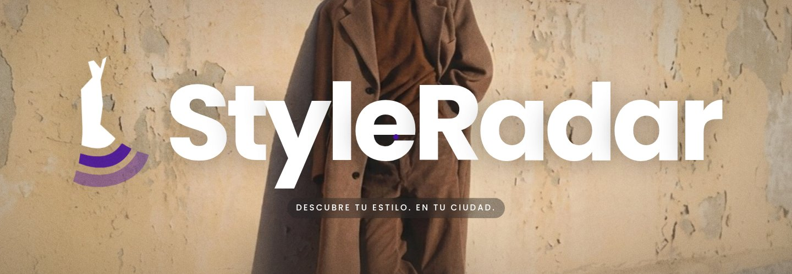
Por qué funciona así:
- Es la primera lectura de la página. El símbolo mide hasta 300 px y el nombre ocupa casi todo el ancho; no hay otro elemento que compita en la primera pantalla.
- Símbolo y nombre se leen por separado. El vestido con ondas se reconoce solo (favicon, app, barra), y el nombre se lee sin esfuerzo. Es la versión símbolo + nombre del manual de identidad.
- Contraste sobre cualquier foto. Ambos van en blanco con sombra suave, y la portada rota tres fotos de distinto tono.
- Ya no queda inmóvil al bajar. Ahora el símbolo sube, se reduce y se desvanece con el scroll, igual que el nombre.

La versión con el vestido en lugar de la «l»
Se probó meter el símbolo dentro del texto, reemplazando la «l» de StyleRadar. No se usa porque no es tan estética:

- El vestido es más delgado que el trazo de la tipografía Poppins Bold, así que la «l» se ve más débil que las demás letras.
- Las ondas bajan de la línea base y chocan con la «y», lo que rompe el ritmo de la palabra.
- A tamaño pequeño (barra, favicon) se pierde el vestido y la palabra parece «Stye Radar».
- Al separar símbolo y nombre, cada uno queda nítido y el símbolo se puede usar solo.

Cambios aplicados
Estos son los comentarios que se implementaron en la v3, agrupados por pantalla.
Pantalla | Comentario de la revisión | Cambio aplicado
Todas | No hay botón para devolverse | Botón ← Volver en todas las pantallas internas de usuario, tienda y fundación (el administrador ya tenía menú lateral y «Volver a…» en cada detalle)
Todas | Botones redondeados y cuadrados mezclados | Todos los botones con esquinas de 12 px; chips y filtros en píldora
Todas | Menús desplegables sin el estilo de la página (pedido adicional) | Todos los menús desplegables son de vidrio: fondo carbón translúcido con desenfoque, ✓ en la opción elegida y manejo con teclado
Portada | El logo queda inmóvil al bajar | El símbolo y el lema se desvanecen con el scroll
Cómo funciona | Los iconos no se ven | Iconos en blanco sobre fondo violeta
Planes | «Para siempre» y «Todo lo de Radar» | Gratis e Incluye el plan Radar
Fundaciones | Texto | La ropa que ya no usas podría servir a alguien más
Probador (inicio) | Texto | Los dos textos propuestos, tal cual
Inicio | La guía de funciones sobra; cada función en su sección | Se quitó la guía. Cada función quedó en su lugar (ver Pantallas que no se encontraban)
Inicio | El catálogo resumido en el mapa merece más relevancia | Nueva sección El radar en el mapa: al tocar una tienda se ven sus 4 prendas destacadas sin salir del mapa
Tiendas (inicio) | Filtrar tiendas por categoría en la sección de tiendas | Chips Todas, Casual, Formal, Deportiva, Vintage y Accesorios encima de las tiendas
Segunda vida | Vendedores con perfil público en segunda mano | Bloque Vendedores de la comunidad y página de cada vendedor con sus prendas
Segunda vida | Imagen genérica | Foto nueva de la caja con la cinta
Pie de página | Guía de funcione → lo relevante | El enlace ahora es Cómo funciona: el paso a paso de playlists, probador y segunda vida
Inicio de sesión | La foto parece de una tienda específica | Foto nueva de moda, en la línea de la portada
Inicio de sesión | Mostrar se monta sobre la contraseña | El texto de la contraseña deja espacio al botón
Perfil | El feed personalizado se activa o desactiva en el perfil | Nueva sección Recomendaciones con el interruptor del feed
Perfil | Recomendaciones por preferencias en el perfil | En la misma sección, las prendas recomendadas
Perfil | Búsquedas guardadas difíciles de encontrar | Mis búsquedas y alerta en el menú de la cuenta y lupa en Buscar de la barra
Catálogo | La descripción sobra | Eliminada
Catálogo | Ordenar por más recientes y recomendados | Orden: Recomendados, Más recientes, Más cerca, Mejor calificadas, Precio ↑, Precio ↓
Catálogo | Aviso de prendas agotadas | Eliminado
Prenda | Similares debajo de cada prenda | Puede que también te guste con 4 prendas parecidas en la ficha
Categorías y colecciones | Audífonos, relojes, aretes y collares no son prendas | Salen de las categorías y de las colecciones de tienda; siguen en las playlists de estilo
Mensajes | Compro / Vendo se ve mal | Filtros: Usuarios, Tiendas, Fundaciones
Menú de la cuenta | Quitar guía de funciones; apropiación | Sin guía; Mis playlists, Mis publicaciones, Mis búsquedas y alertas, Mi wishlist; tienda: Mi suscripción; fundación: Mis donaciones
Tienda | Mensajes con icono en la barra | Icono de mensajes con contador de chats sin responder
Tienda | Quitar 13 publicada; unificar tienda/local; no información interna | Solo verificación y suscripción;Información de la tienda; siempre tienda
Tienda | Quitar prendas apartadas | Las estadísticas ya no hablan de apartados; se cambió por mensajes de clientes
Tienda | Quitar historial de pagos | Eliminado de la suscripción
Tienda | Bloques negros sobran y fotos cortadas | Etiquetas vacías ocultas; las prendas se ven completas, sin recorte
Fundación | Quitar cifras (prendas, familias, años) | Eliminadas de la página pública
Fundación | Quitar contadores de donaciones | Eliminados
Fundación | Sin mensajes; solo aceptar, rechazar y confirmar | La solicitud llega con punto y franja; la fundación acepta, rechaza y confirma recepción
Usuario (donar) | El punto de recogida lo pone quien dona | Al donar se elige cómo, día, franja y punto de entrega
Administrador | Botones de editar y sin casillas | Botón Editar en cada fila, sin casillas y sin la animación de desplazamiento
Administrador | Quitar transacciones del usuario (fuera de alcance) | Eliminadas del detalle del usuario
Administrador | Quitar Invitar | Eliminado; queda Exportar a Excel
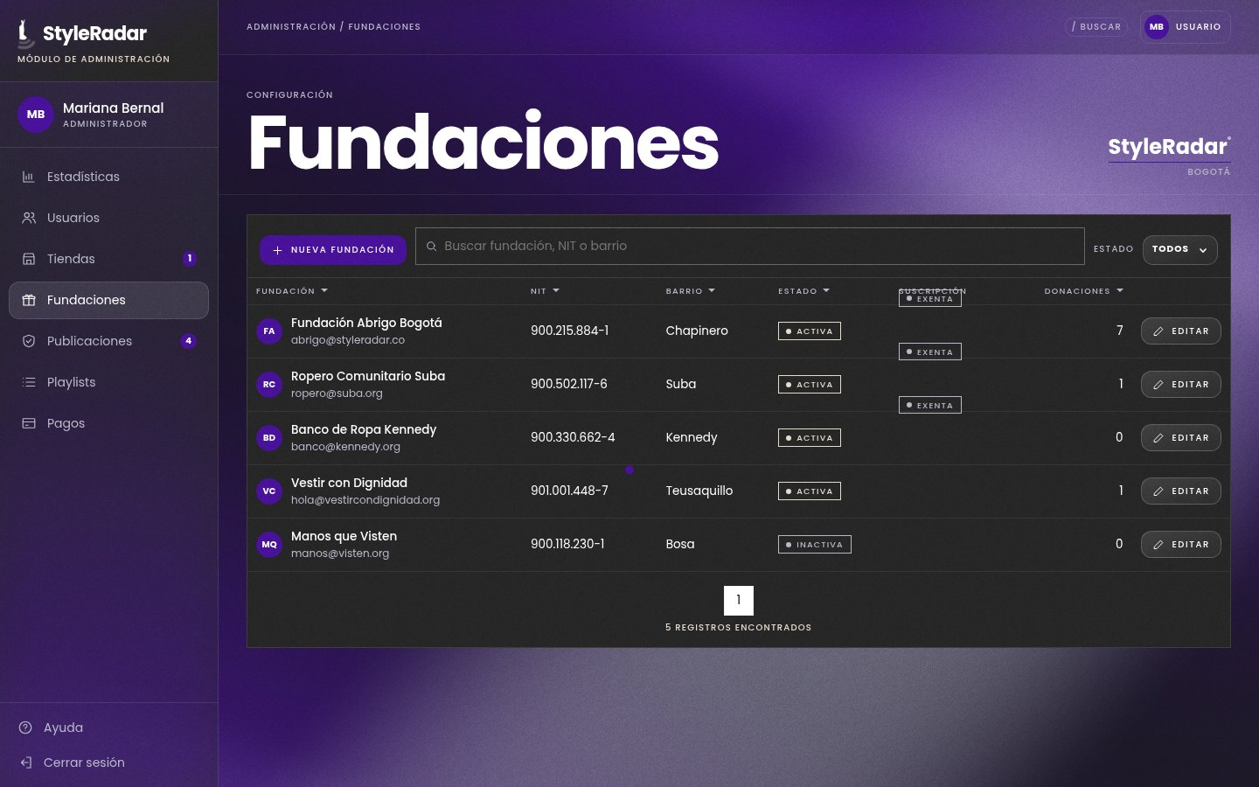

Ajustes finales de la v3
Después de la primera entrega de la v3 se hicieron estos ajustes de detalle, a partir de la revisión visual del equipo:
Pantalla | Comentario de la revisión | Cambio aplicado
Todas las pantallas internas | Fondo de las configuraciones y demás vistas (se pidieron tres propuestas) | Fondo de foto difuminada clara (propuesta 3, aclarada) en cuenta, catálogo, mensajes, probador, administrador, tienda y fundación; el texto blanco mantiene un contraste mínimo de 4,7:1
Catálogo y fichas | Prendas sin foto y fotos borrosas | Fotos nuevas en 56 prendas: 45 que no tenían foto propia o la tenían borrosa y 11 que estaban mal recortadas
Catálogo y fichas | Imágenes mal cortadas y con bordes blancos | Cada foto llena la tarjeta con el recorte centrado en la prenda, sin bordes blancos ni partes de otras prendas; la etiqueta «Nueva llegada» se lee bien
Probador (inicio) | El maniquí tiene los pies rotos | Zapatos Oxford completos, reconstruidos desde la foto original, con sombra en el piso
Mapa (inicio y Mapa) | Usar el mapa real de Bogotá y ubicar las tiendas | Mapa de calles de Bogotá (OpenStreetMap) en el tema oscuro; cada tienda y fundación aparece en el barrio que indica su página, sin pines superpuestos, y las distancias se calculan desde el barrio de «Estoy en»
Mi cuenta | Textos del menú lateral se salen del marco | Cada opción del menú cabe en una línea dentro del marco
Iniciar sesión y Crear cuenta | El formulario se sale de la imagen | El panel nunca supera el alto de la foto; si no cabe, se desplaza por dentro, y el registro es más compacto
Tienda y fundación | Transición brusca entre la foto y el contenido | La foto se disuelve en el fondo con un degradado; nombre, dirección y horario siguen legibles sobre un velo oscuro
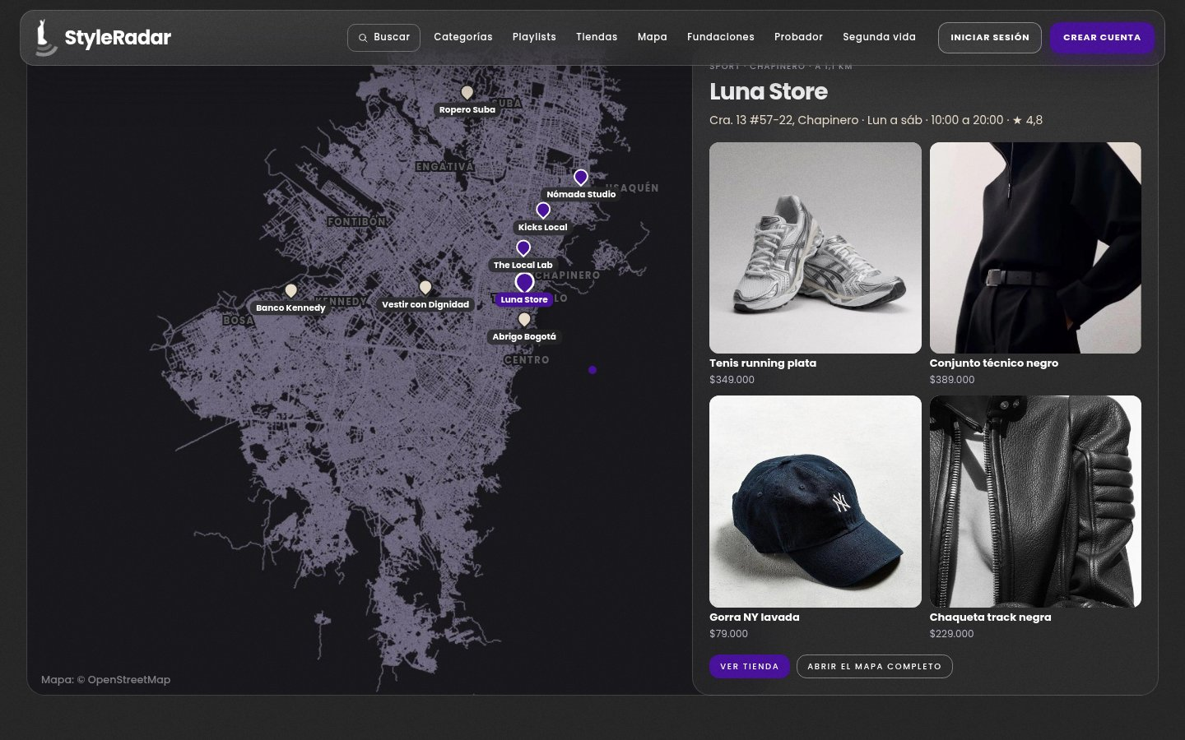
Mapa real de Bogotá en el inicio: tiendas y fundaciones en su barrio
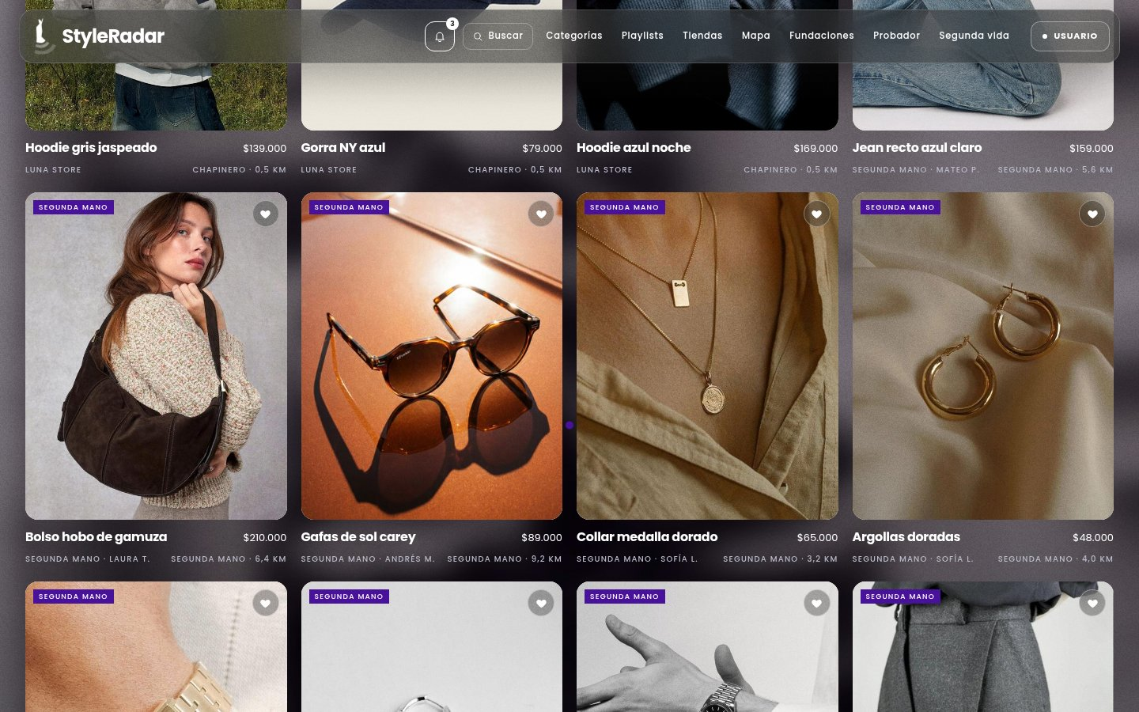
Catálogo con las fotos nuevas: cada prenda llena su tarjeta
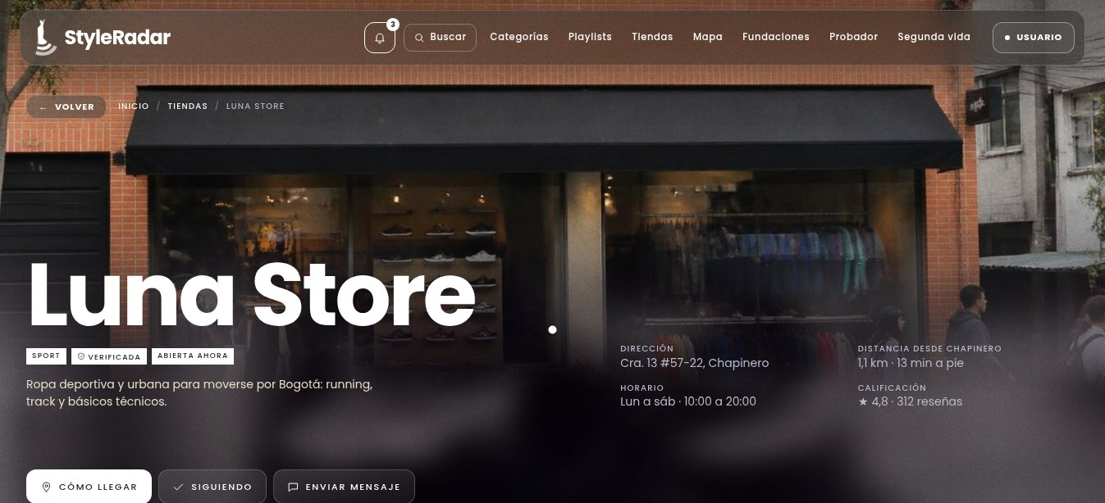
Página de Luna Store: la foto se disuelve en el fondo de foto difuminada

Probador: lo que no se cambia
Dos comentarios piden que el probador vista al maniquí con las prendas exactas de una playlist y que la prenda quede perfecta sobre la foto. Se mantienen como están por estas razones:
- Probar el look desde una playlist abre el probador con el maniquí. Ponerle al maniquí cualquier prenda del catálogo exige una capa recortada y ajustada a su cuerpo por cada prenda, y combinarlas entre sí. Eso lo resuelve un modelo de IA de virtual try-on; hacerlo a mano para 67 prendas y sus combinaciones es mucho trabajo y no aporta al objetivo del prototipo.
- La prenda sobre la foto se ve aproximada. El requerimiento SR-RF-25 pide una composición aproximada como guía visual. Un ajuste realista a la postura y al cuerpo de cada persona necesita el mismo modelo de IA. En el prototipo se muestra la etiqueta Visualización aproximada para que el usuario lo sepa.

Decisiones que se mantienen
En estos comentarios se mantiene el diseño: cada uno responde a un requerimiento, al modelo de negocio o a la tarea de un rol.

Usuario
Suscripción con los dos planes lado a lado. («Aquí solo debería aparecer algo que me motive a mejorar mi plan»). Precisamente para decidir si paga, la persona necesita comparar lo que ya tiene con lo que gana. Si solo ve Radar+, no sabe qué cambia y la decisión se vuelve un salto a ciegas. La comparación lado a lado es el patrón de Spotify o Netflix: el plan actual marcado como Plan actual y el siguiente con su botón de cambio.
Menú del celular con todas las secciones. («Este menú está muy saturado, el buscar cortado»). Ese menú negro solo aparece en celular o en ventanas de menos de 1040 px, donde la barra no cabe; en computador las secciones están en la barra horizontal. Es la única forma de llegar a cada sección desde el celular, así que no se puede recortar. Buscar se veía cortado porque la barra del navegador tapaba el borde superior; en la v3 el menú deja espacio arriba y todo se ve completo:
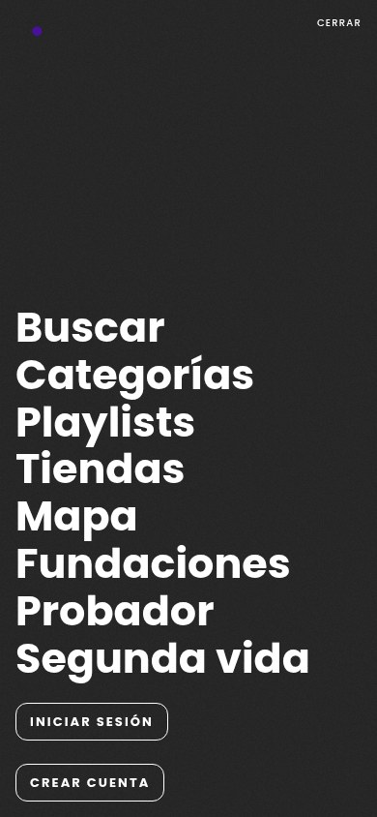
Iconos de la barra superior. («Campana, persona y lupa en vez de Usuario»). La barra se deja con la campana, Buscar con lupa y el botón Usuario con texto:
- Un icono de persona solo no le dice a quien llega por primera vez que ahí están su cuenta, mensajes y publicaciones. Una etiqueta de texto se entiende sin aprenderla (heurística de Nielsen: reconocer antes que recordar).
- Buscar va con la lupa y el texto, como pidió la revisión para motivar la búsqueda desde la barra.
- La wishlist está a un toque en el menú de la cuenta («Mi wishlist») y en el perfil.
Wishlist, Mi información y Privacidad por separado. («Unir mi información y privacidad y quitar wishlist»). No son la misma categoría:
- Mi información son datos de la persona: nombre, barrio, tallas, estilos y maniquí (SR-RF-03 y SR-RF-04).
- Privacidad son permisos: quién ve el perfil, uso de ubicación y fotos (SR-RNF-02). Mezclarlos esconde los permisos entre campos de formulario.
- Wishlist es actividad, como playlists y publicaciones; por eso está bajo Mi actividad y no bajo Mi cuenta.

Accesorios
Accesorios en las playlists de estilo. Audífonos, relojes, aretes y collares salieron de las categorías y de las colecciones de tienda, pero siguen en las playlists. Un look no está completo sin accesorios: la playlist representa un estilo (Street Style Bogotá, Oficina con estilo), y el reloj o los aretes son parte de cómo se ve. Además, el requerimiento SR-RF-18 nombra accesorios como categoría de almacén.

Tienda
Estadísticas de la tienda. («Quitar esta sección para no tener más trabajo en back»). Se quitaron los apartados, pero la sección se mantiene:
- Es el argumento para que una tienda pague $89.000 al mes: sin datos de visitas, guardados y mensajes, la tienda no ve el retorno de la suscripción (SR-RF-67).
- El grupo definió las estadísticas como parte del plan Tienda aliada desde el inicio.
- El back ya registra esos eventos para otras funciones (wishlist, mensajes, rutas del mapa); la sección solo los cuenta.
Accesorios en el catálogo de la tienda. («Quitar accesorios porque se sale del alcance»). La tienda debe poder publicar todo lo que vende: el requerimiento SR-RF-54 habla de tipo de prenda y el SR-RF-18 de almacenes de accesorios. Luna Store vende gorras, riñoneras y botellas; si no las puede publicar, su catálogo en StyleRadar es incompleto. Los bloques negros y las fotos cortadas sí se corrigieron.
Los dos menús de la tienda. («En el negro quitar Mi cuenta y Mensajes; en el segundo quitar Mi tienda y Mensajes»). El menú negro solo aparece en celular, donde no hay barra; si se le quitan Mi cuenta y Mensajes, en el celular no hay forma de llegar a ellos. El segundo (el de Usuario) es un atajo en computador. Mensajes, además, ya tiene su icono en la barra con el contador de chats sin responder, como se pidió.

Fundación
Cuenta con Información, Estadísticas y Estado de la cuenta. («Quitar el encabezado, estadísticas y estado de la cuenta»). Lo que diferencia a StyleRadar no es solo mostrar prendas, sino dar a cada aliado un análisis de lo que pasa:
- Estadísticas: cuántas donaciones llegan por mes, de personas o de tiendas, qué prendas y la tasa de aceptación. A la fundación le sirve para pedir lo que falta y para reportar a sus donantes.
- Estado de la cuenta: activa o desactivada por el administrador (SR-RF-65) y exenta de pago. Sin esta sección, la fundación no sabe por qué dejó de recibir donaciones.
- El encabezado muestra el nombre y el estado para confirmar en qué cuenta se está.
Menú de la fundación con Mensajes y Estadísticas. (Solo fundación y donaciones). Mensajes es la respuesta a los donantes cuando algo cambia en una entrega ya aceptada (SR-RF-48 habla de acordar la entrega entre ambos). Estadísticas es lo explicado arriba. Quitarlos de la barra los esconde.

Administrador
Registros encontrados y columna Donaciones. («Quitar lo de debajo y la columna de donaciones»). El panel es de información y administración: el conteo dice si un filtro funcionó y cuántos registros hay. La columna Donaciones permite ver qué fundaciones están activas antes de desactivar una (SR-RF-65).
Destacar por me gusta y guardados. («Solo uno de los dos criterios»). Miden cosas distintas: el me gusta es una reacción rápida y el guardado dice que alguien quiere volver a la playlist. SR-RF-71 pide ambas interacciones y SR-RF-72 pide las de mayor interacción. Usar solo me gusta premia lo viral; usar ambos premia lo útil. El orden usa me gusta + guardados × 2.
Estadísticas del administrador. («Quitar porque no hay requisito asociado»). El administrador necesita ver la salud de la plataforma: usuarios activos, tiendas verificadas, ingresos y publicaciones por moderar. Sin eso no puede priorizar la moderación ni detectar caídas de pagos. Se propone agregar el requerimiento:
SR-RF-73 · Consultar estadísticas generales de la plataforma. Actor: Administrador StyleRadar. El sistema debe mostrar al administrador los indicadores generales del mes (usuarios activos, tiendas verificadas y pendientes, fundaciones activas, ingresos por suscripciones, prendas publicadas, playlists creadas, donaciones y publicaciones pendientes de moderación) comparados con el mes anterior.
Sección de Pagos. («Quitar la de pagos»). Las tiendas pagan $89.000 y los usuarios Radar+ $14.900 al mes (SR-RF-67 y SR-RF-68). El administrador debe ver cobros aprobados, rechazados y pendientes para reintentar un cobro o saber por qué una tienda quedó Vencida y salió del radar.
Exportar a Excel. («Quitar invitar y exportar»). Se quitó Invitar. Exportar se mantiene y ahora dice Exportar a Excel: el administrador necesita sacar los datos para análisis estadístico, reportes del mes y conciliación de pagos con el banco, que no se hacen dentro de la plataforma.
Categorías en Publicaciones. («Quitar las categorías y dejar todo»). Todas ya muestra todo. Las pestañas Catálogo de tiendas y Segunda mano existen porque se revisan distinto: en tiendas se verifica precio y marca frente a la tienda verificada; en segunda mano, que el estado declarado corresponda a las fotos y que la persona no esté bloqueada.
Exportar y columna Prendas en Tiendas. («Quitar exportar y lo de las prendas de la derecha»). La columna Prendas dice cuántas prendas tiene publicadas cada tienda: con ella el administrador ve qué tiendas están activas de verdad antes de verificarlas o renovar su periodo gratuito (SR-RF-62), y detecta tiendas que pagan pero no cargan catálogo. Exportar sirve para el mismo reporte en Excel descrito arriba.

Pantallas que no se encontraban
Todas existen; en la v3 cada una quedó donde la revisión propuso. Cuentas de prueba (contraseña 1234): usuario@styleradar.co, luna@styleradar.co, abrigo@styleradar.co, admin@styleradar.co.
Función | Dónde está | Cómo llegar
Ordenar resultados por distancia (SR-RF-14) | Catálogo, menú Ordenar | Barra → Buscar → Ordenar → Más cerca de Chapinero. El barrio se cambia en «Cerca de»
Ordenar por reputación del almacén (SR-RF-15) | Catálogo, menú Ordenar | Barra → Buscar → Ordenar → Mejor calificadas. Cada prenda muestra ★ y reseñas
Prendas similares sin coincidencia exacta (SR-RF-16) | Resultados vacíos y ficha de cada prenda | Buscar vestido rojo de lentejuelas → bloque Prendas similares. En cualquier prenda → Puede que también te guste
Registrar atributos de búsqueda (SR-RF-54) | Asistente de la tienda, paso 2 | Tienda → Mi tienda → Agregar prenda → sube una foto → Siguiente → bloque 2 · Atributos de búsqueda (color, marca, estilo, material, palabras clave)
Feed personalizado (SR-RF-05) | Perfil | Usuario → Mi cuenta → Recomendaciones → interruptor Feed personalizado
Recomendaciones por perfil (SR-RF-06) | Perfil y catálogo | Mi cuenta → Recomendaciones o arriba del catálogo Recomendado según tu perfil
Búsqueda guardada con alerta (SR-RF-28, 29, 32) | Perfil y menú de la cuenta | Menú Usuario → Mis búsquedas y alertas. Se guarda desde el catálogo con Guardar búsqueda
Notificación de coincidencia (SR-RF-30, 31) | Campana de la barra | Usuario → campana → Nueva prenda para tu búsqueda
Filtrar almacenes por categoría (SR-RF-18) | Inicio, sección Tiendas, y mapa | Inicio → Tiendas en el radar → chips Casual, Formal, Deportiva…
Catálogo resumido desde el mapa (SR-RF-19) | Inicio, sección El radar en el mapa | Inicio → bajar hasta el mapa → tocar una tienda
Novedades semanales (SR-RF-20) | Página de cada tienda | Inicio → Tiendas → Ver tienda → Novedades de la semana
Prendas de otros usuarios (SR-RF-36) | Segunda vida y catálogo | Inicio → Segunda vida → Vendedores de la comunidad o Ver segunda mano
Chat con vendedor y entrega (SR-RF-40, 41) | Prenda de segunda mano y Mensajes | En una prenda de segunda mano → Escribir al vendedor → Mensajes → filtro Usuarios
Fotos de la tienda física | Mi tienda y página de la tienda | Tienda → Mi tienda → Fotos de la tienda. El usuario las ve en La tienda física

Requerimientos: análisis y cómo ver cada uno
Los 72 requerimientos funcionales del Excel están en la v3. Se proponen 5 nuevos (SR-RF-73 a 77) porque la plataforma ya tiene esas funciones sin requerimiento que las respalde, y se ajustan los criterios de SR-RF-48.

Cambios al Excel de requerimientos
Código | Cambio | Motivo
SR-RF-48 | Criterio de aceptación nuevo: quien dona propone modo de entrega, día, franja y punto al enviar la solicitud; la fundación acepta o rechaza la propuesta completa. Flujo alterno: si falta la franja o el punto, el formulario no se envía y marca el campo. | Revisión de fundaciones: la coordinación va en la solicitud, no en un paso aparte
SR-RF-73 (nuevo) | Consultar estadísticas generales de la plataforma. Actor: Administrador StyleRadar | Ver «Decisiones que se mantienen»
SR-RF-74 (nuevo) | Contactar a un almacén por chat. Actor: Usuario comprador y Administrador de almacén. El usuario escribe desde la página de la tienda o una prenda; la tienda responde desde Mensajes | Reemplaza «Llamar», pedido en la revisión 1
SR-RF-75 (nuevo) | Registrar fotografías de la tienda física. Actor: Administrador de almacén. Hasta 6 fotos; la primera es la portada | Pedido en la revisión 1
SR-RF-76 (nuevo) | Consultar pagos de suscripciones. Actor: Administrador StyleRadar. Lista de cobros con estado aprobado, rechazado, pendiente o reembolsado | Soporta SR-RF-67 y 68
SR-RF-77 (nuevo) | Exportar listados a Excel. Actor: Administrador StyleRadar. Usuarios, tiendas y pagos en .xlsx con los filtros aplicados | Reportes y conciliación

Cómo ver cada requerimiento
Código | Requerimiento | Cómo verlo en la v3 | Captura
RF-01 | Registrar usuario | Barra → Crear cuenta → rol Usuario → llenar y enviar | 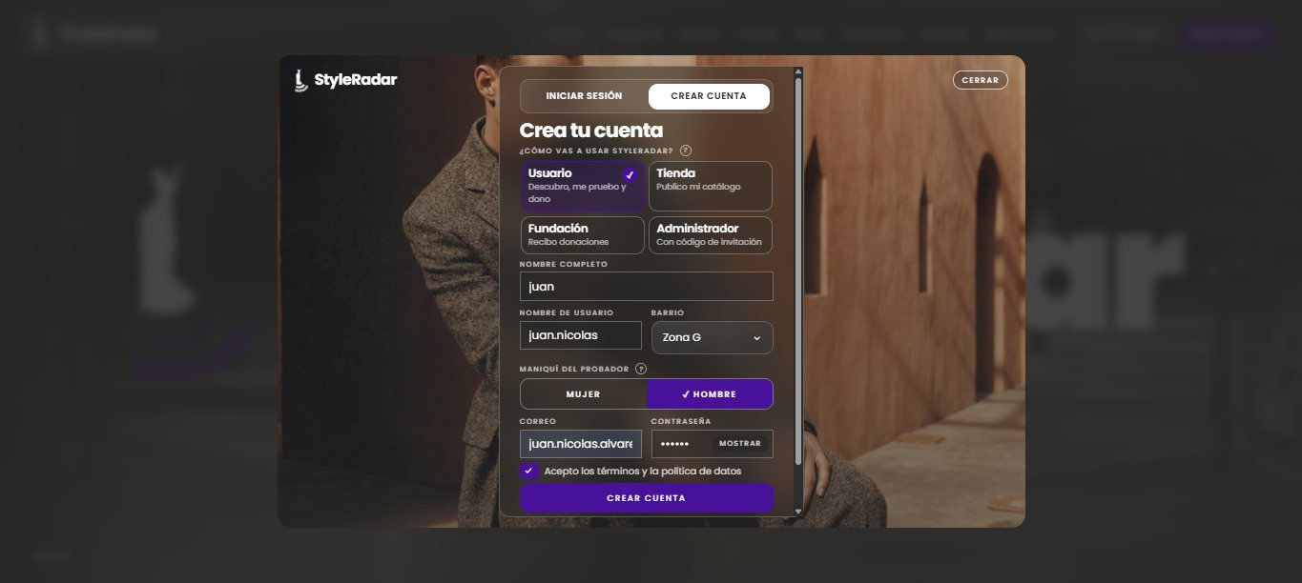
RF-02 | Iniciar sesión | Barra → Iniciar sesión (probar también contraseña errónea) | 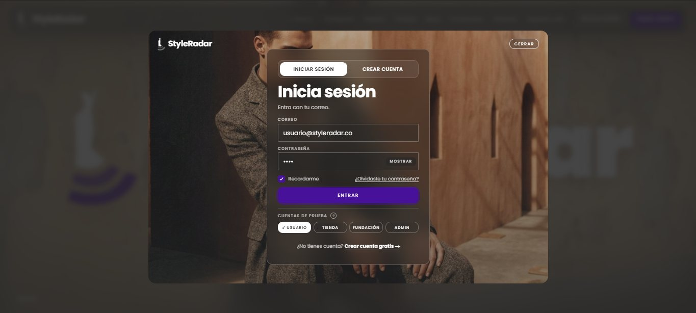
RF-03 | Preferencias de estilo | Usuario → Mi cuenta → Mi información → Estilos que más te gustan | 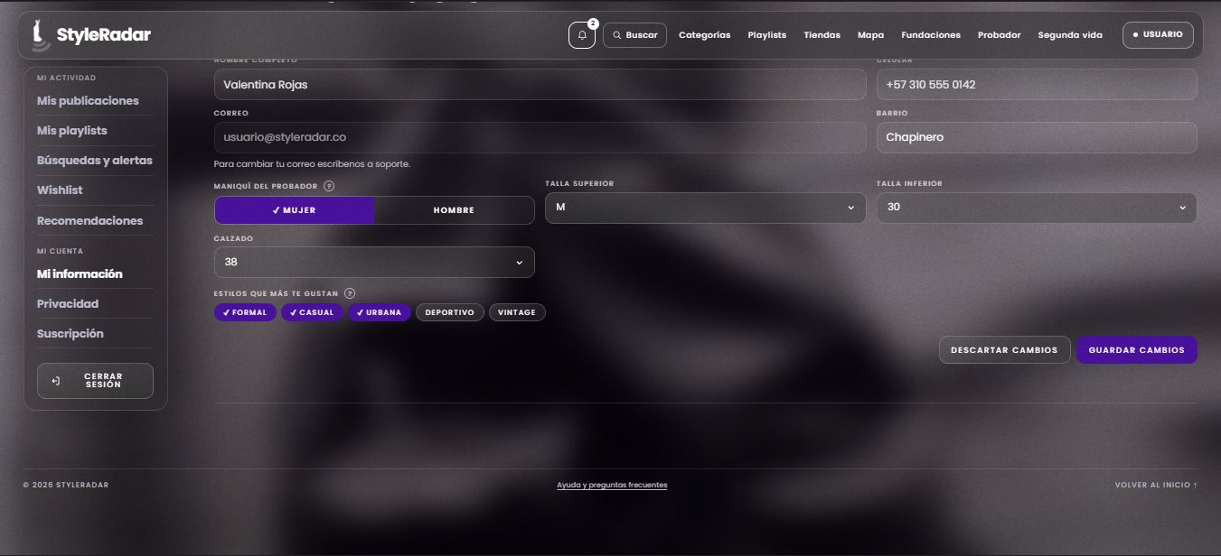
RF-04 | Tallas habituales | Mi cuenta → Mi información → tallas superior, inferior y calzado | 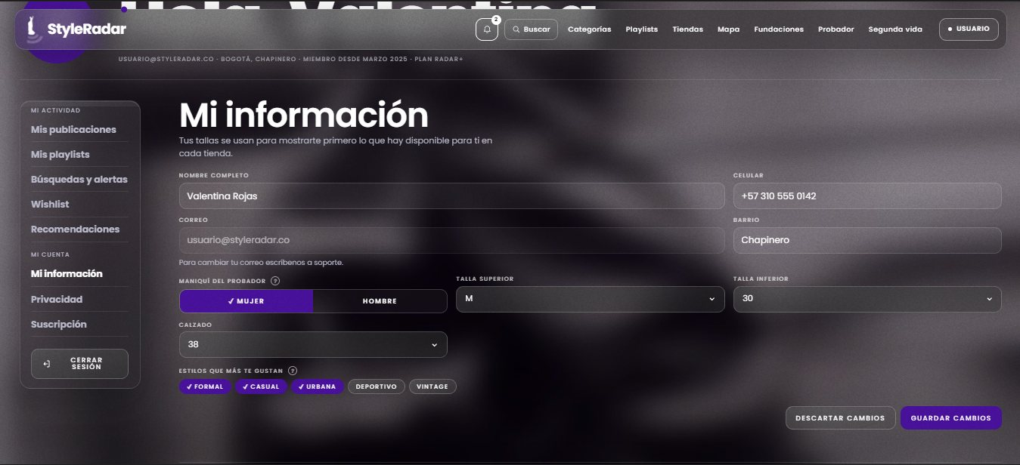
RF-05 | Feed personalizado | Mi cuenta → Recomendaciones → interruptor; inicio → sección «Para ti» | 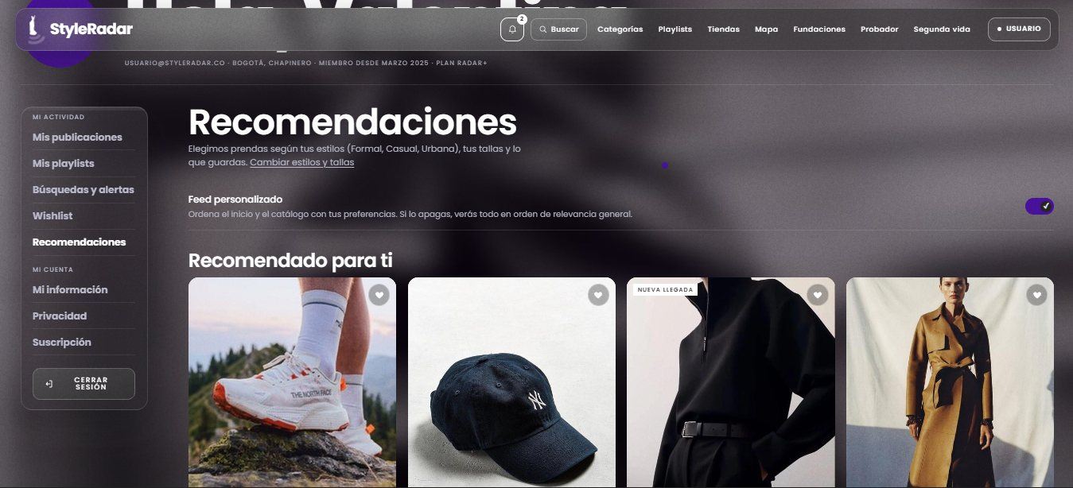
RF-06 | Recomendaciones por perfil | Mi cuenta → Recomendaciones; o catálogo → «Recomendado según tu perfil» | 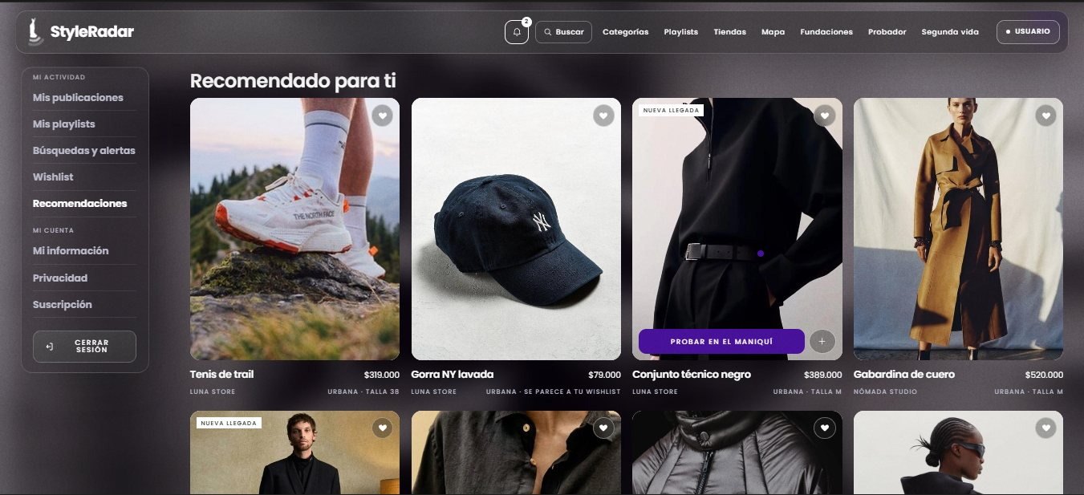
RF-07 | Búsqueda con texto libre | Buscar → escribir «camisa blanca manga larga talla M» → ver «Entendimos» | 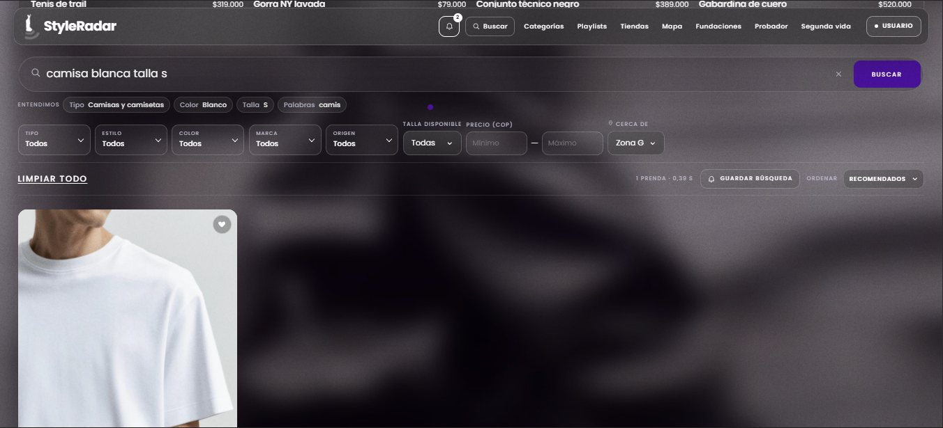
RF-08 | Filtrar por tipo | Buscar → filtro Tipo | 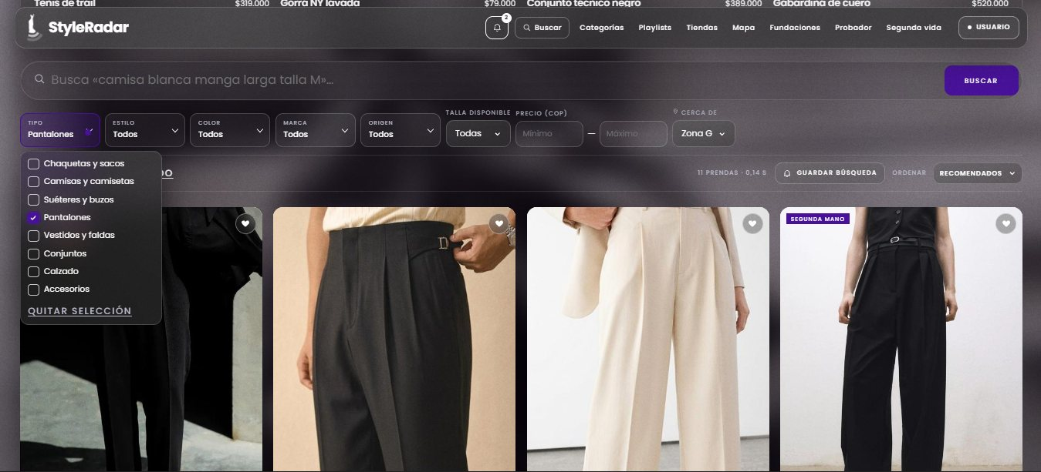
RF-09 | Filtrar por color | Buscar → filtro Color | 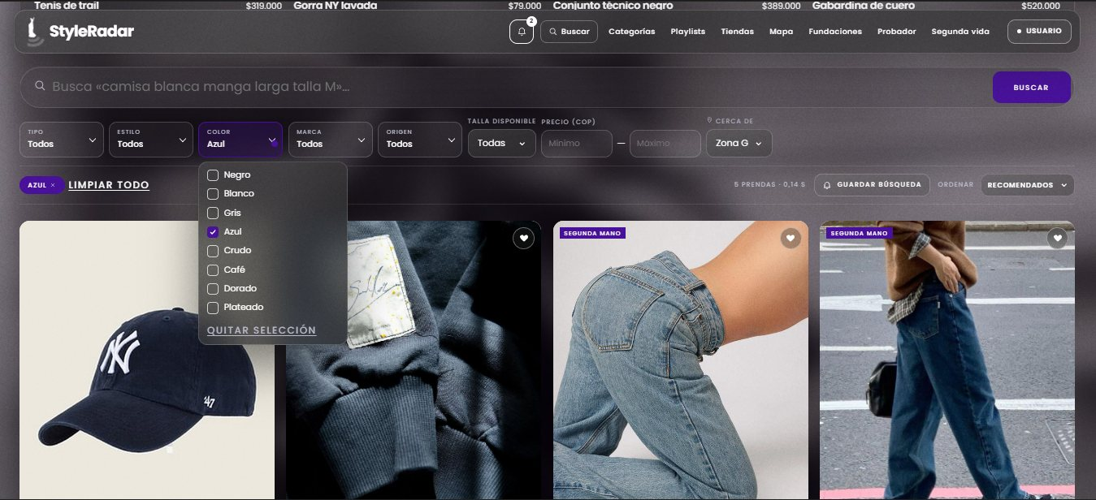
RF-10 | Filtrar por talla | Buscar → Talla disponible | 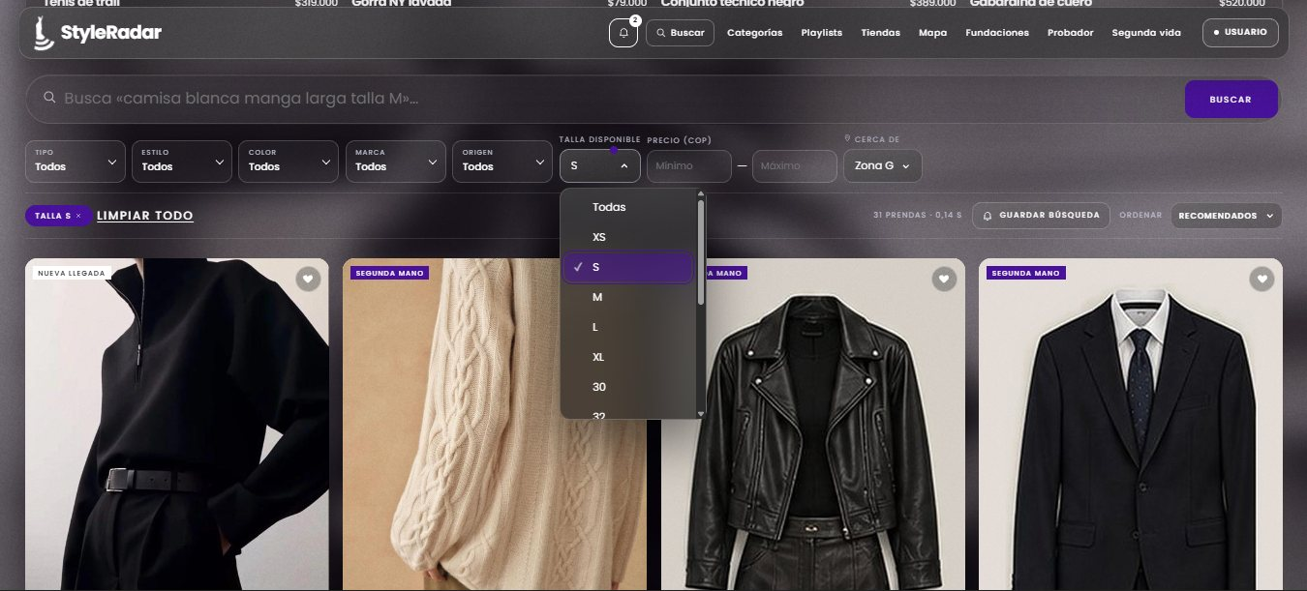
RF-11 | Filtrar por precio | Buscar → Precio mínimo y máximo (probar mínimo mayor que máximo) | 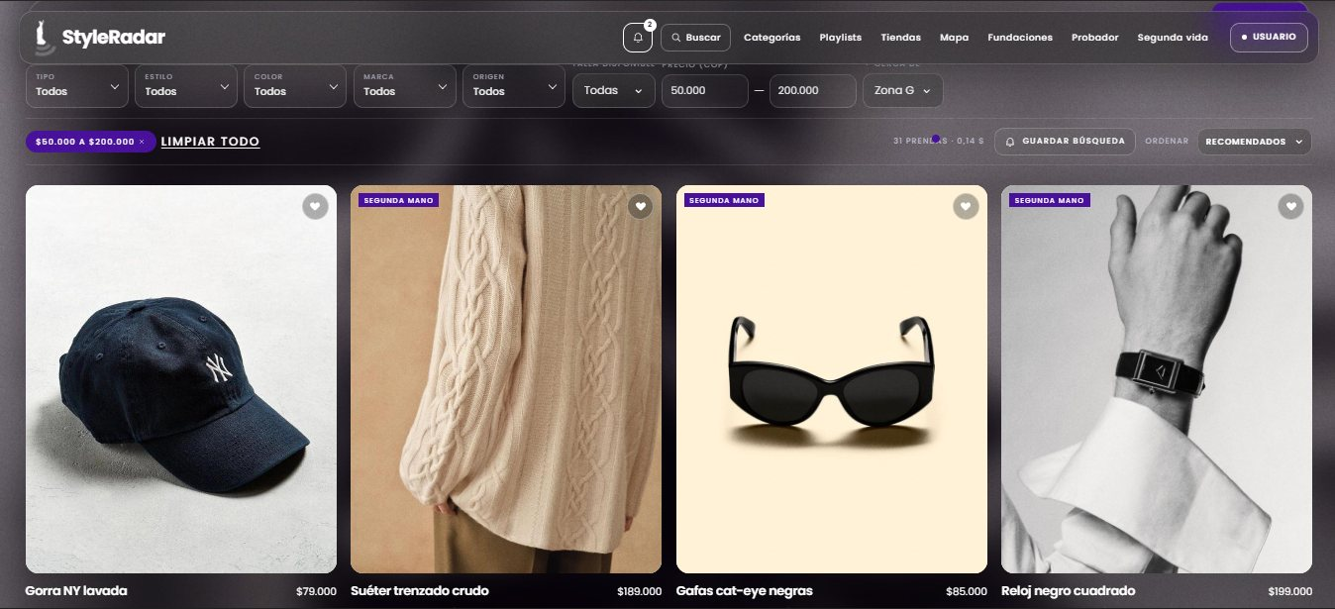
RF-12 | Filtrar por marca | Buscar → filtro Marca | 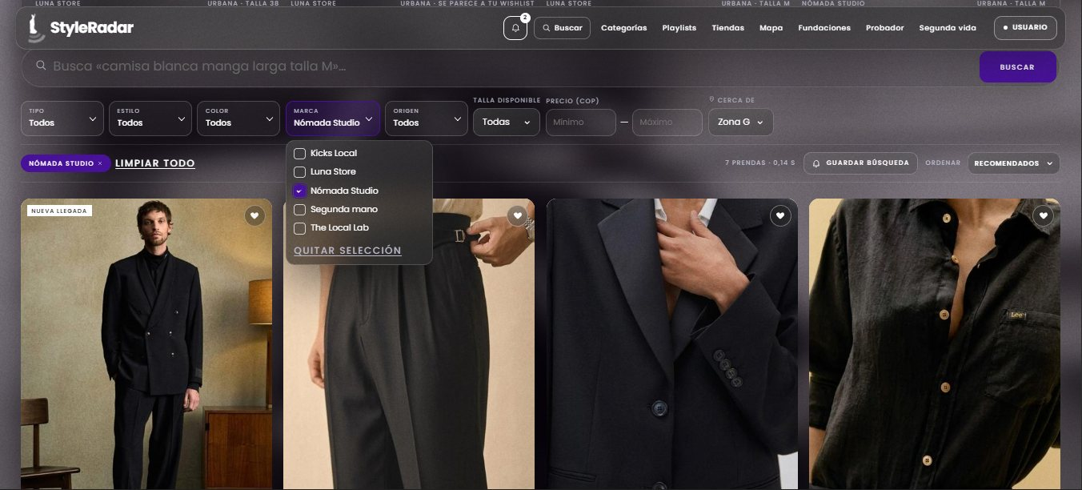
RF-13 | Filtrar por estilo | Buscar → filtro Estilo, o Inicio → Categorías | 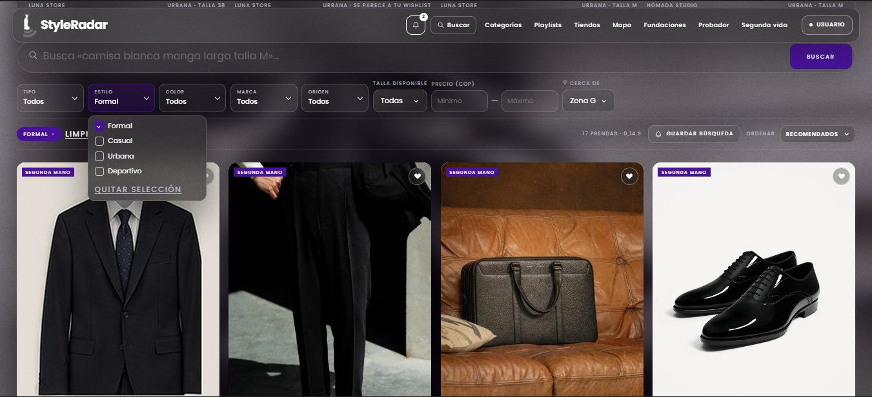
RF-14 | Ordenar por distancia | Buscar → Ordenar → Más cerca de… | 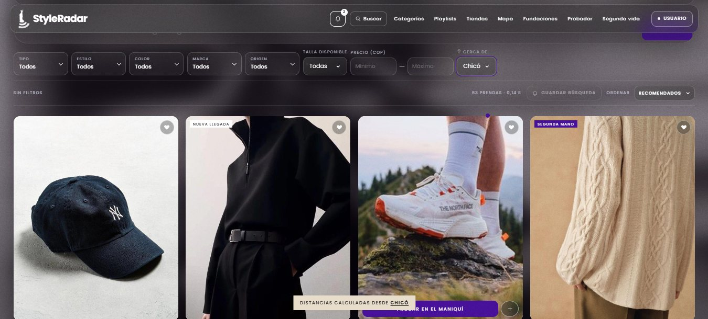
RF-15 | Ordenar por reputación | Buscar → Ordenar → Mejor calificadas | 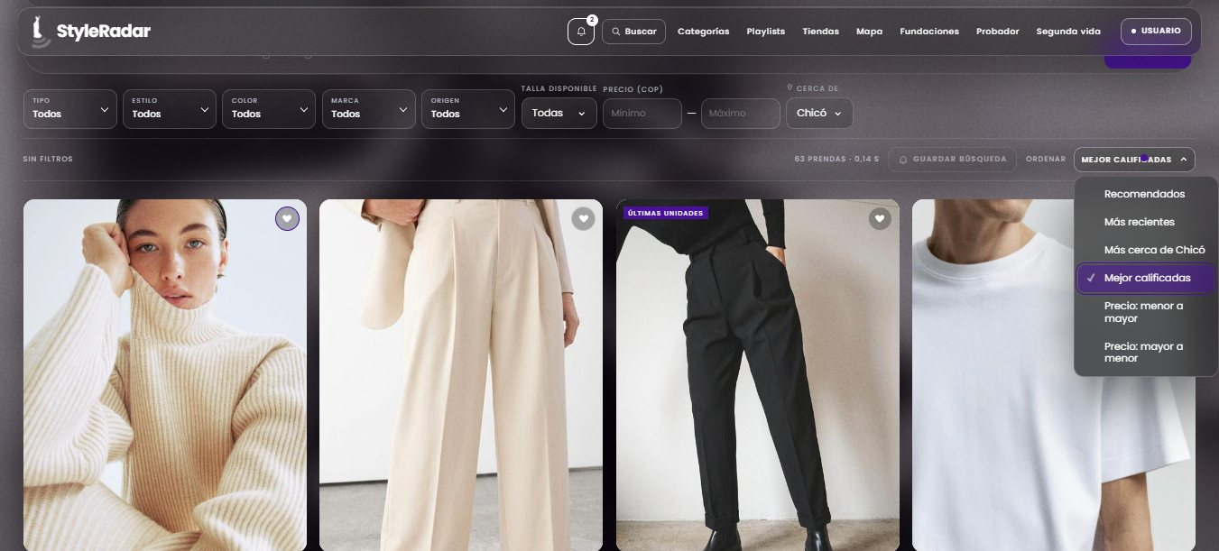
RF-16 | Prendas similares | Buscar «vestido rojo de lentejuelas»; o ficha de prenda → «Puede que también te guste» | 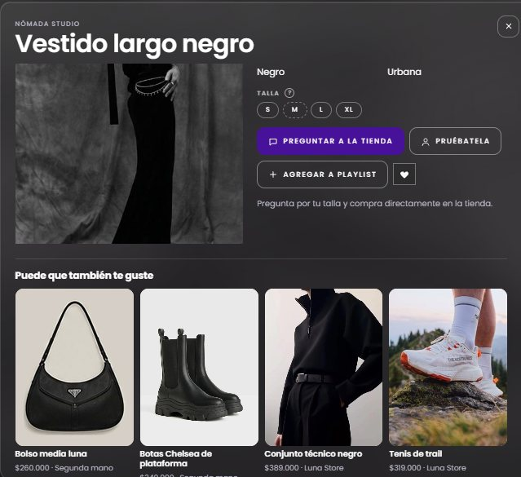
RF-17 | Almacenes en el mapa | Inicio → El radar en el mapa, o barra → Mapa | 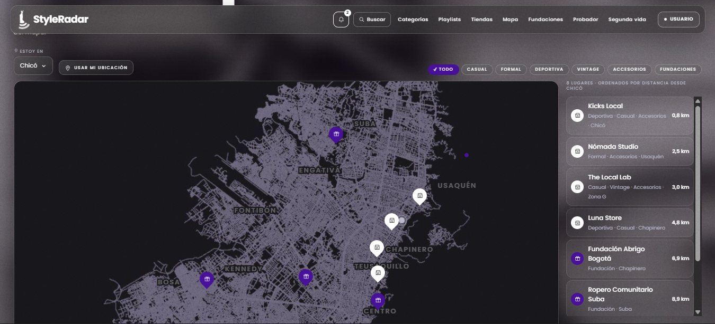
RF-18 | Filtrar almacenes por categoría | Inicio → Tiendas → chips; o Mapa → chips de categoría | 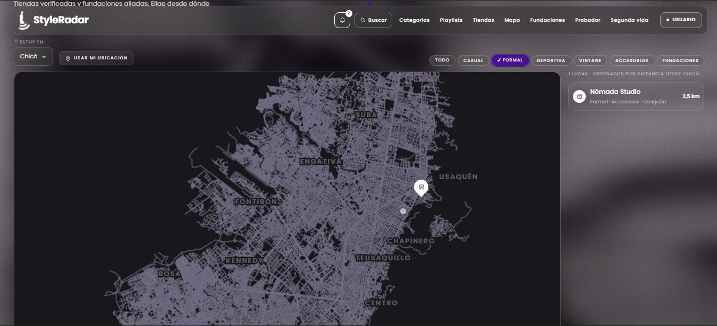
RF-19 | Catálogo resumido en el mapa | Inicio → mapa → tocar una tienda | 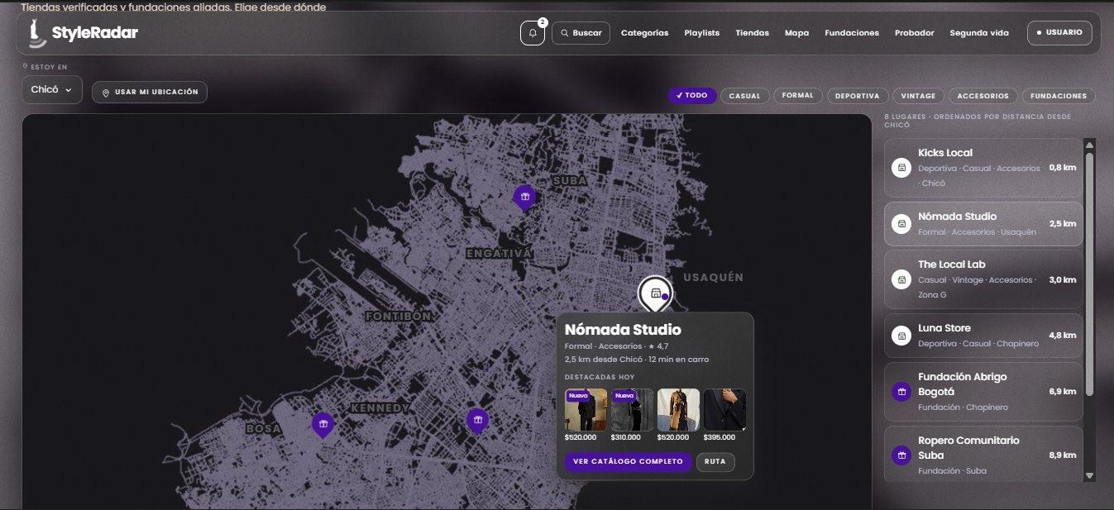
RF-20 | Novedades semanales | Ver tienda → «Novedades de la semana» | 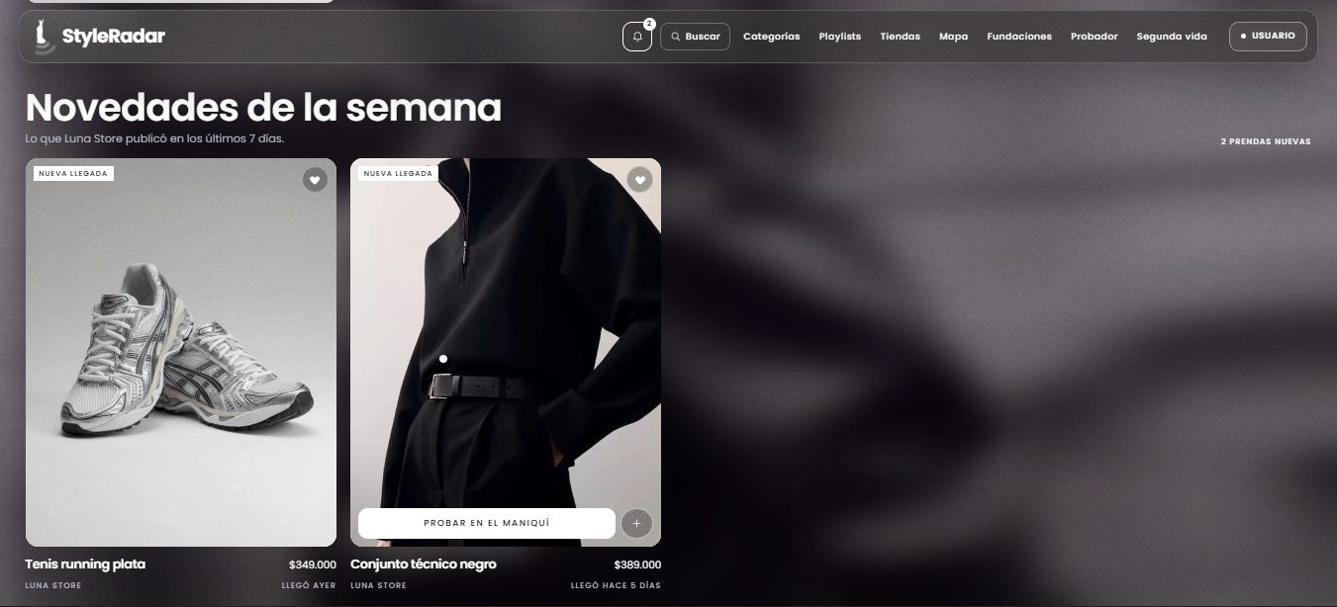
RF-21 | Distancia usuario–almacén | Tarjetas de tienda («a 0,5 km · 6 min a pie»); cambiar barrio en el mapa | 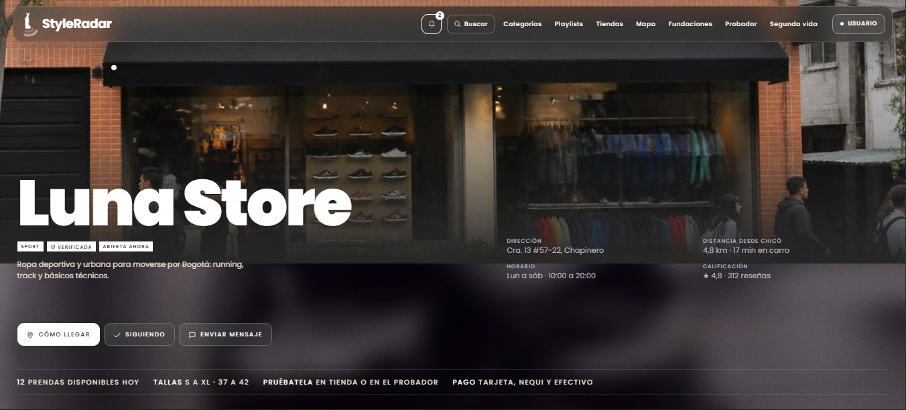
RF-22 | Catálogo del almacén | Ver tienda → Catálogo con tallas, precio y disponibilidad | 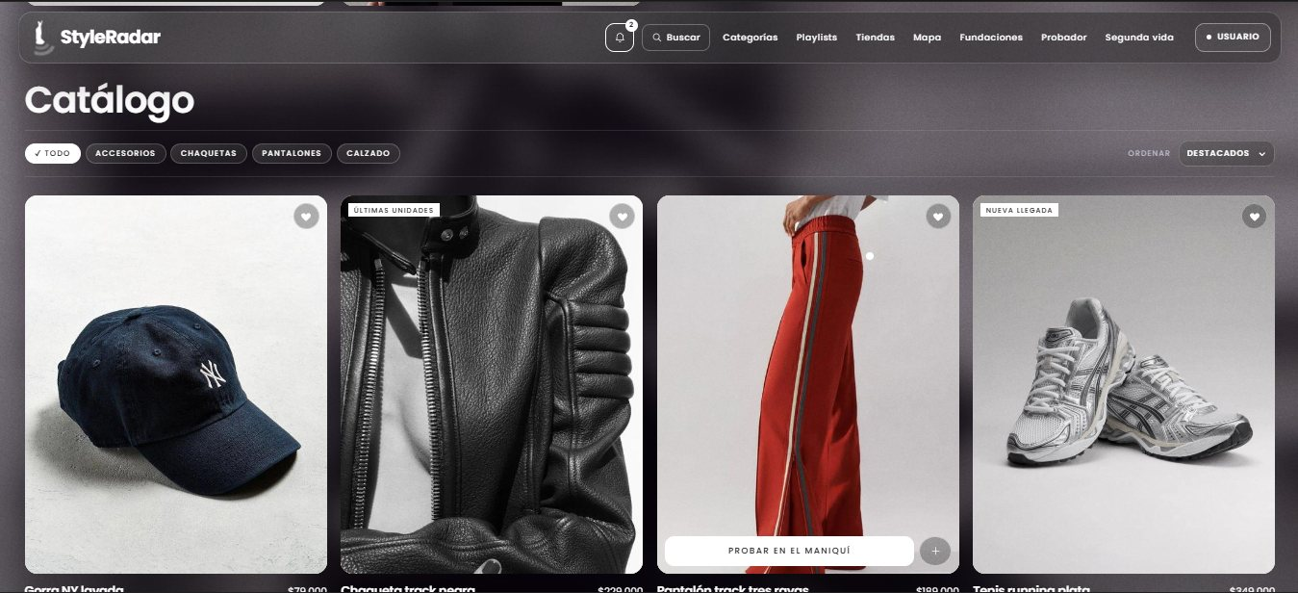
RF-23 | Cargar foto al probador | Probador → Mi foto → Cargar foto (probar un PDF para ver el error) | 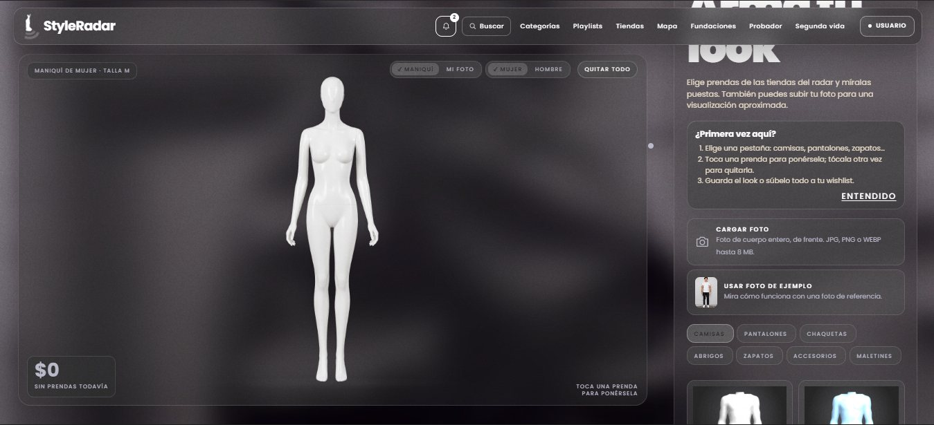
RF-24 | Seleccionar prenda | Probador → pestañas → tocar una prenda | 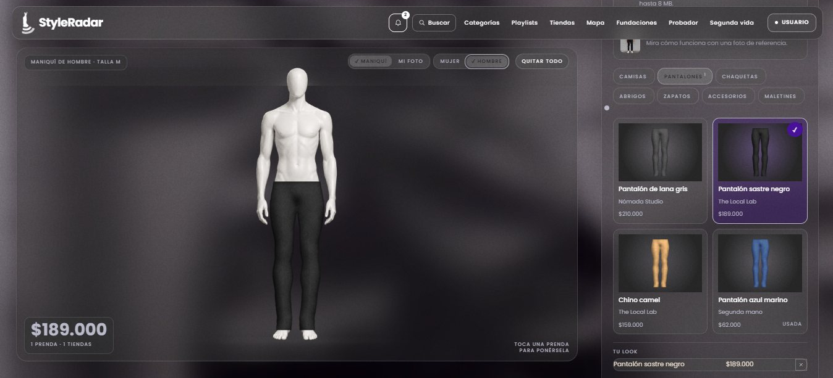
RF-25 | Visualización aproximada | Probador → Usar foto de ejemplo → elegir una prenda | 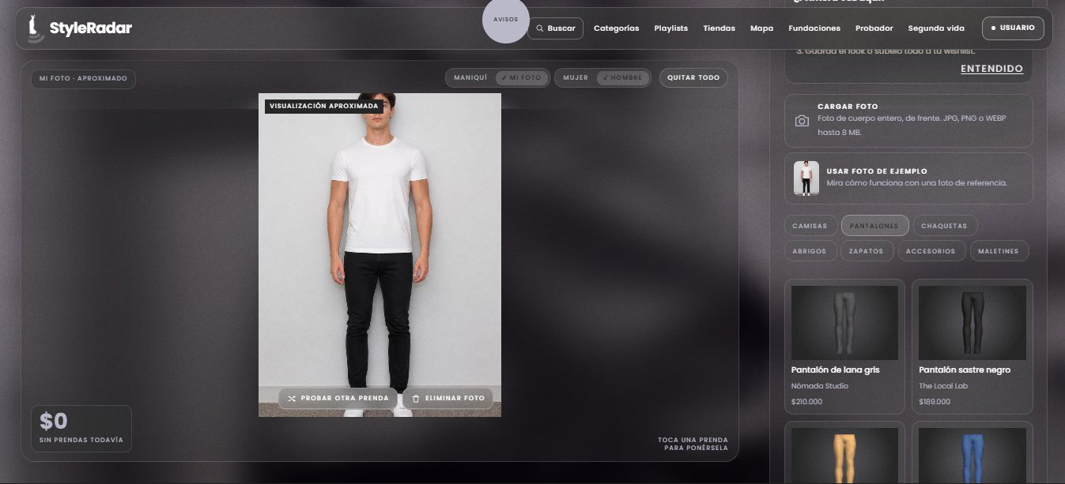
RF-26 | Mostrar resultado y probar otra | Resultado → Probar otra prenda | 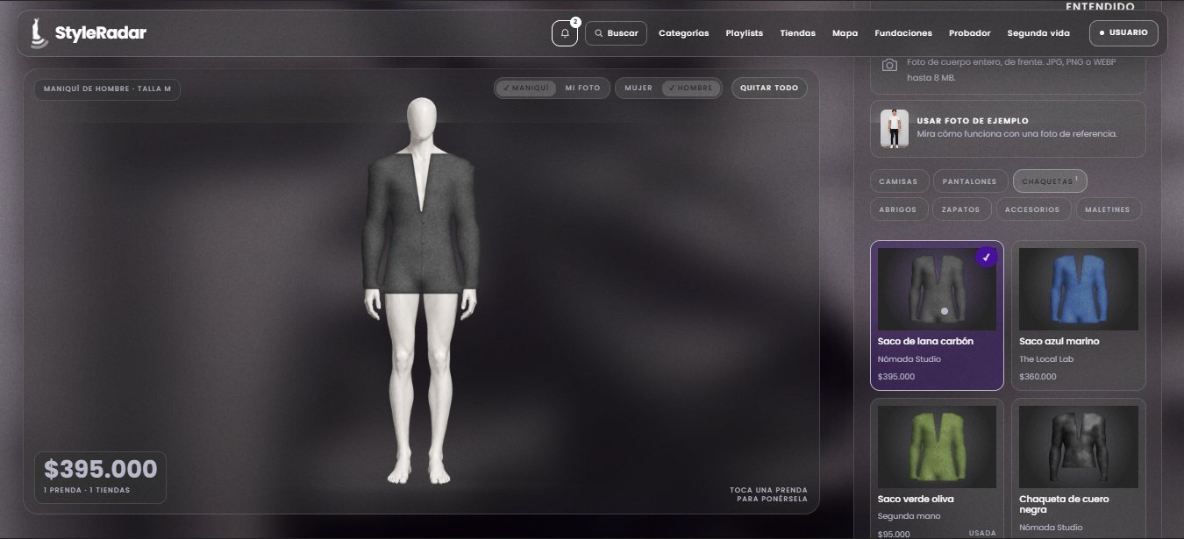
RF-27 | Eliminar foto | Resultado → Eliminar foto → confirmar | 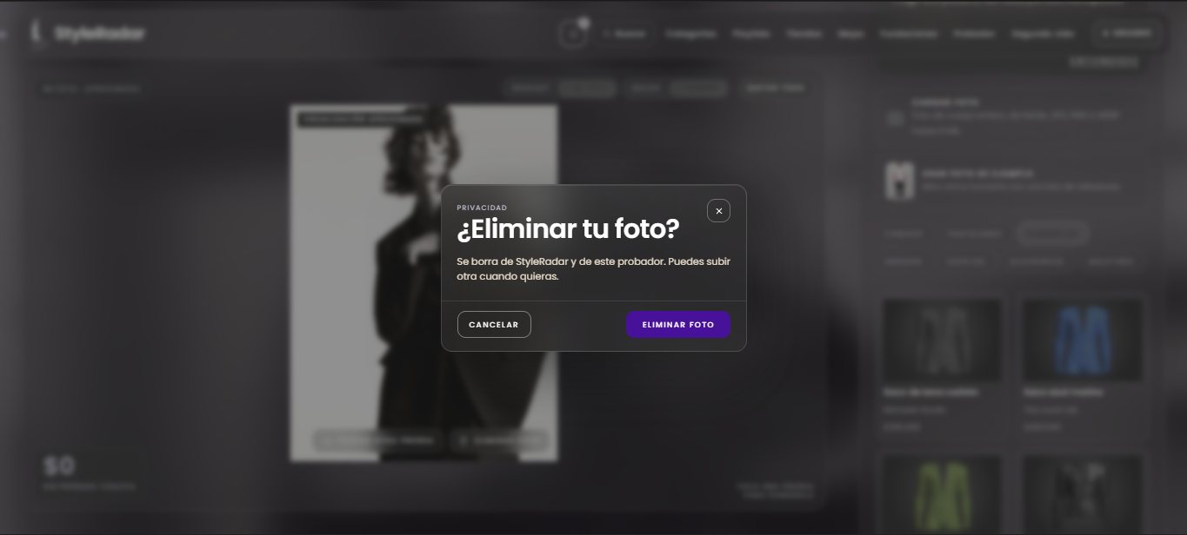
RF-28 | Guardar búsqueda | Buscar → filtros → Guardar búsqueda | 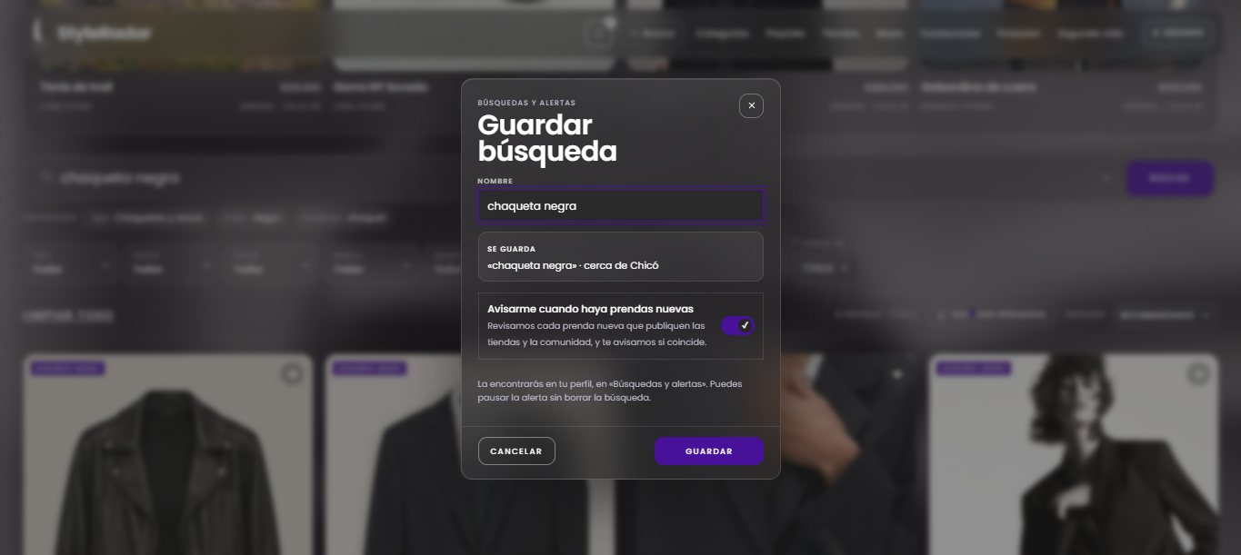
RF-29 | Configurar alerta | Mi cuenta → Búsquedas y alertas; o prenda agotada → Avisarme | 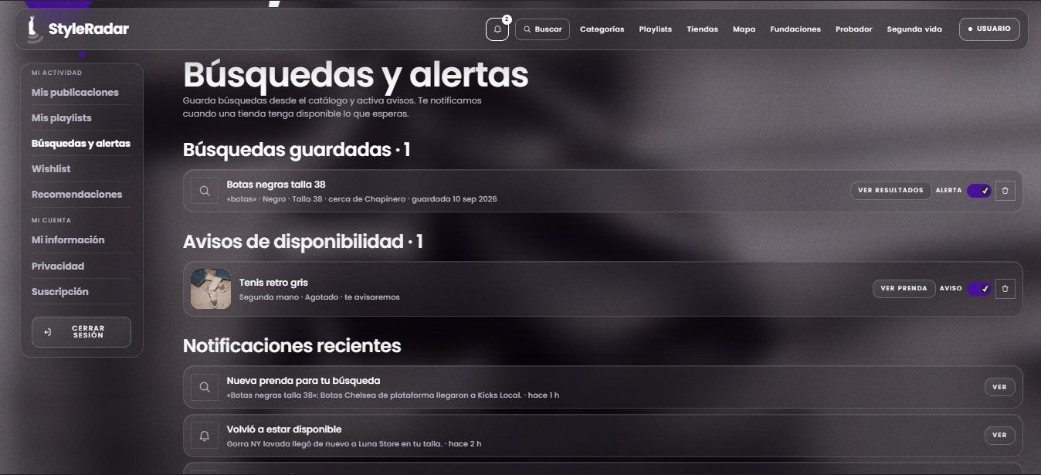
RF-30 | Detectar coincidencias | Aprobar como admin una prenda que coincida → notificación al usuario | 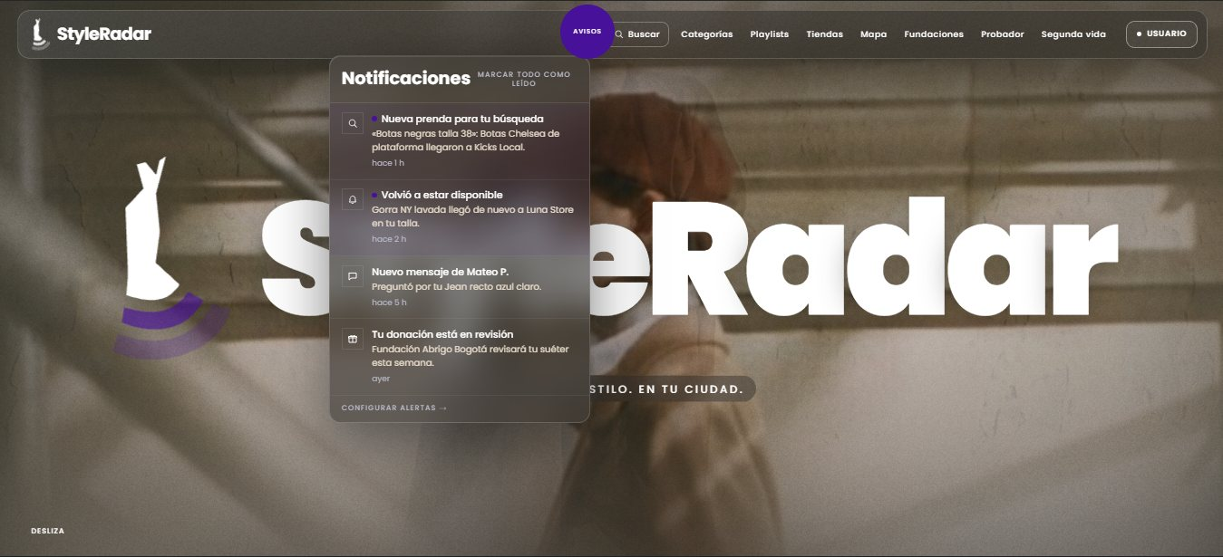
RF-31 | Notificar coincidencia | Usuario → campana → «Nueva prenda para tu búsqueda»
RF-32 | Desactivar alerta | Búsquedas y alertas → interruptor «Alerta» | 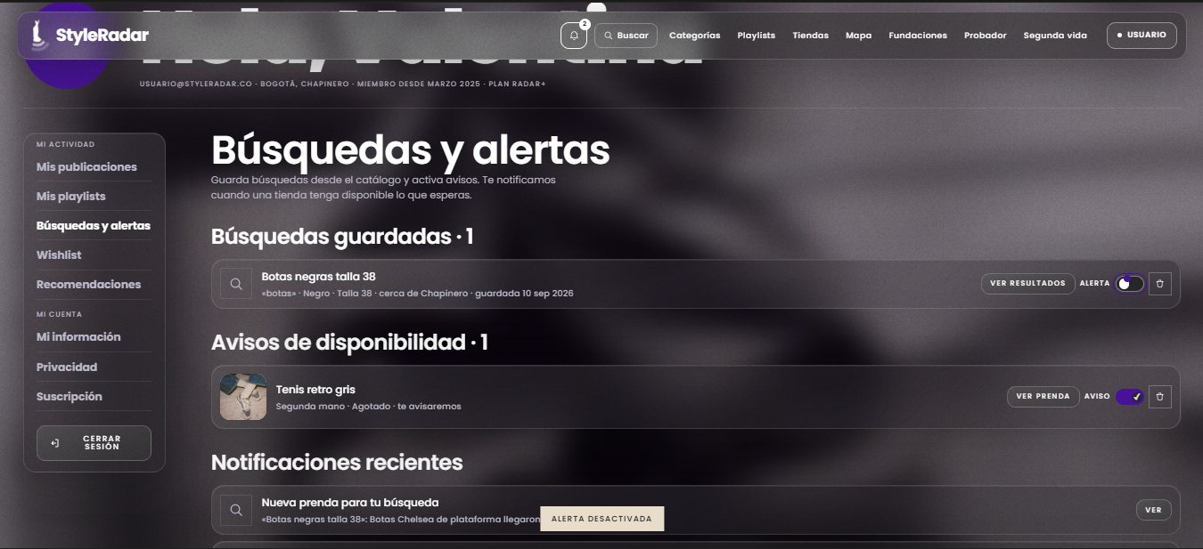
RF-33 | Publicar prenda usada | Segunda vida → Vender una prenda | 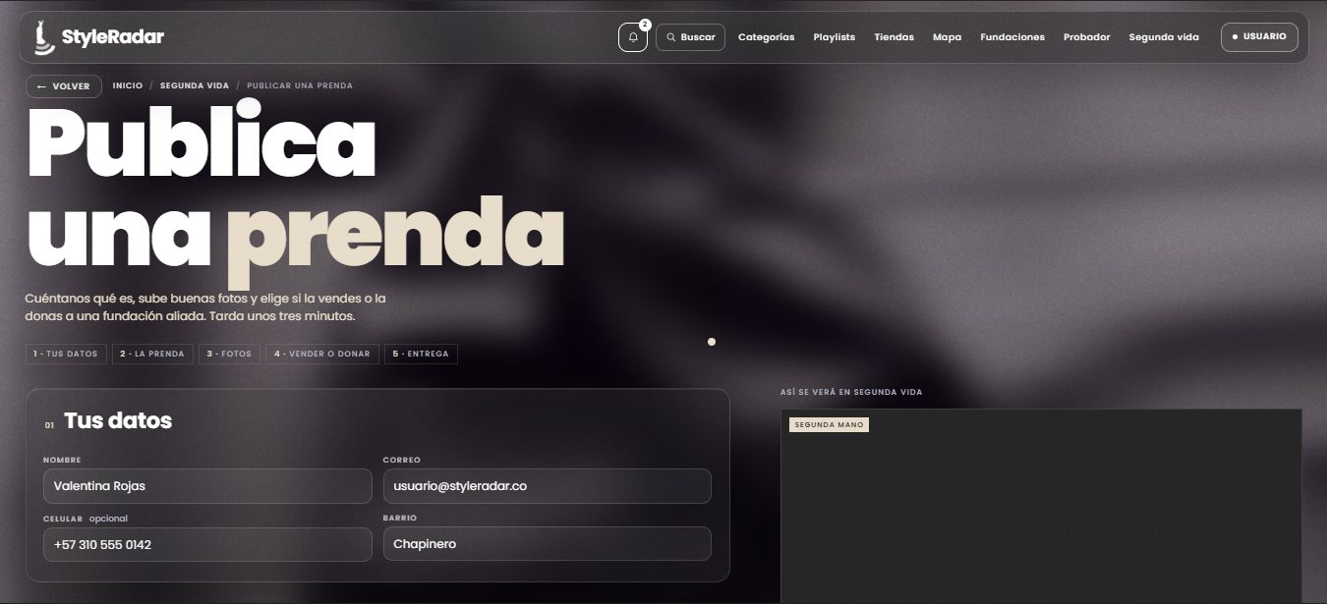
RF-34 | Estado de conservación | Publicar → La prenda → Como nuevo, Muy bueno, Bueno | 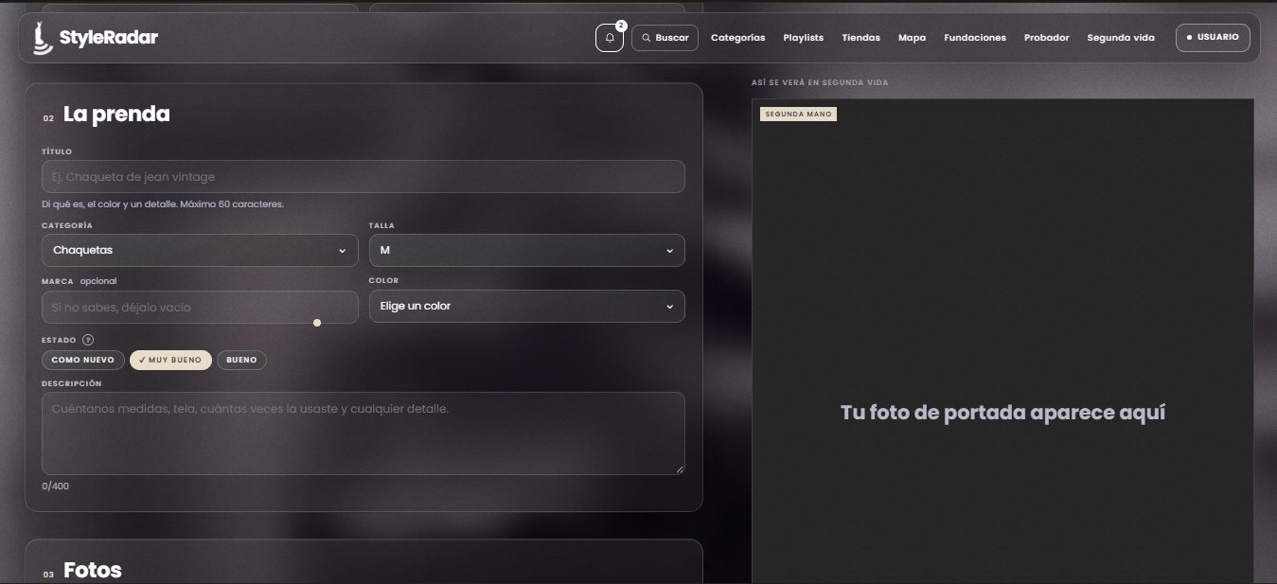
RF-35 | Precio de prenda usada | Publicar → Vender → Precio (probar menos de $5.000) | 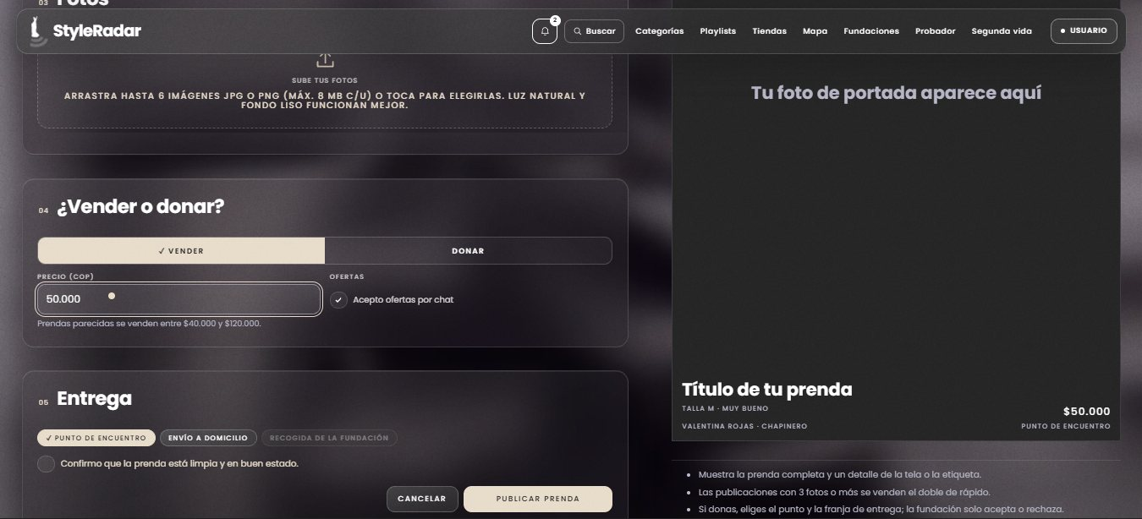
RF-36 | Buscar prendas de otros usuarios | Segunda vida → Vendedores de la comunidad; o Buscar → Origen: Segunda mano | 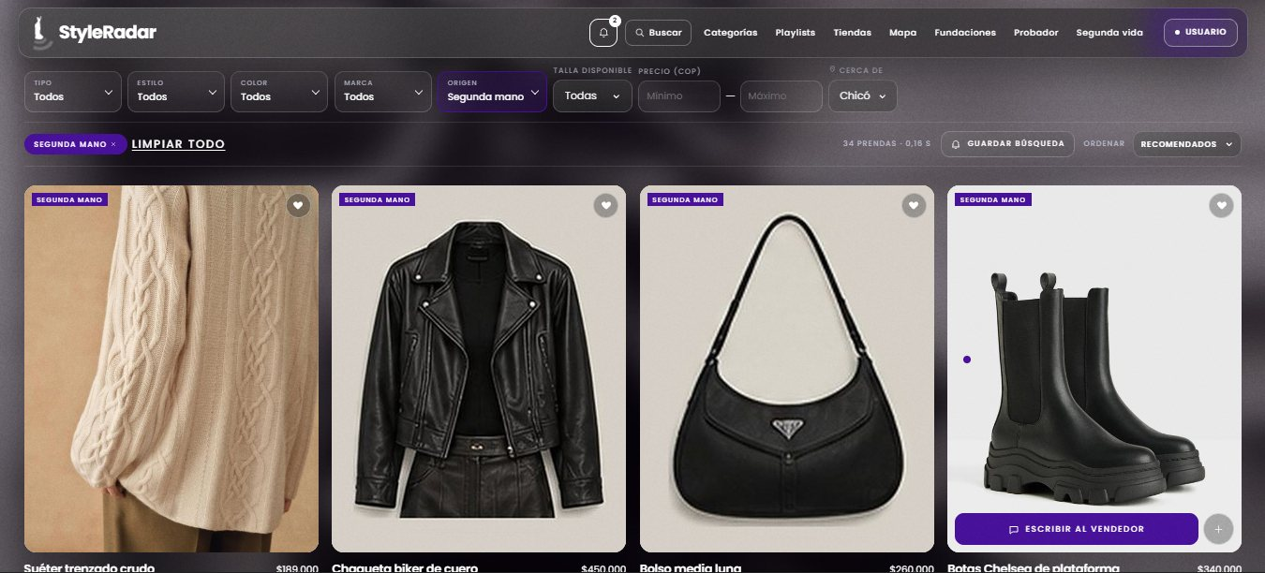
RF-37 | Editar publicación | Mi cuenta → Mis publicaciones → Editar | 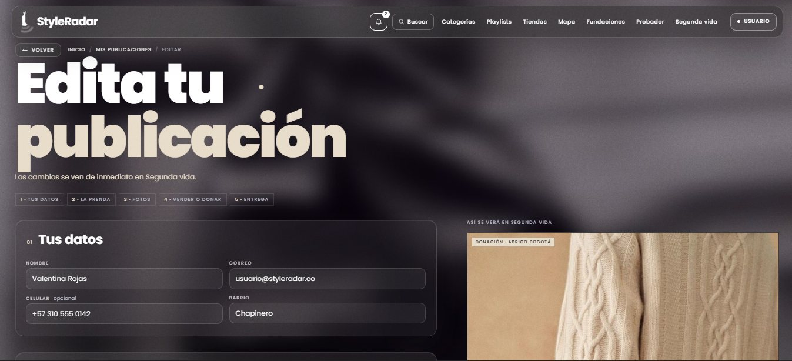
RF-38 | Marcar como vendida | Mis publicaciones → Marcar vendida | 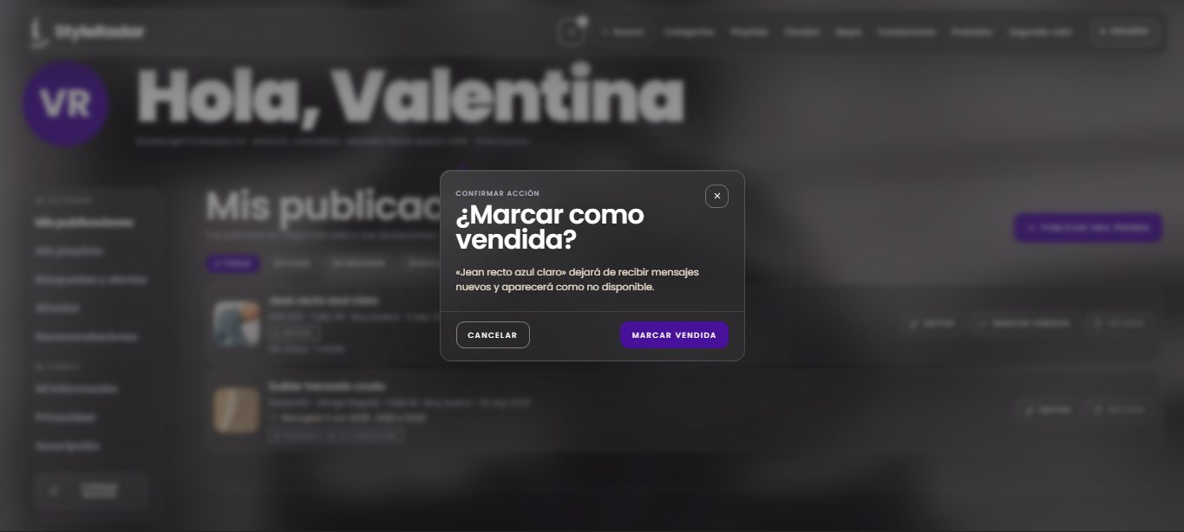
RF-39 | Retirar publicación | Mis publicaciones → Retirar | 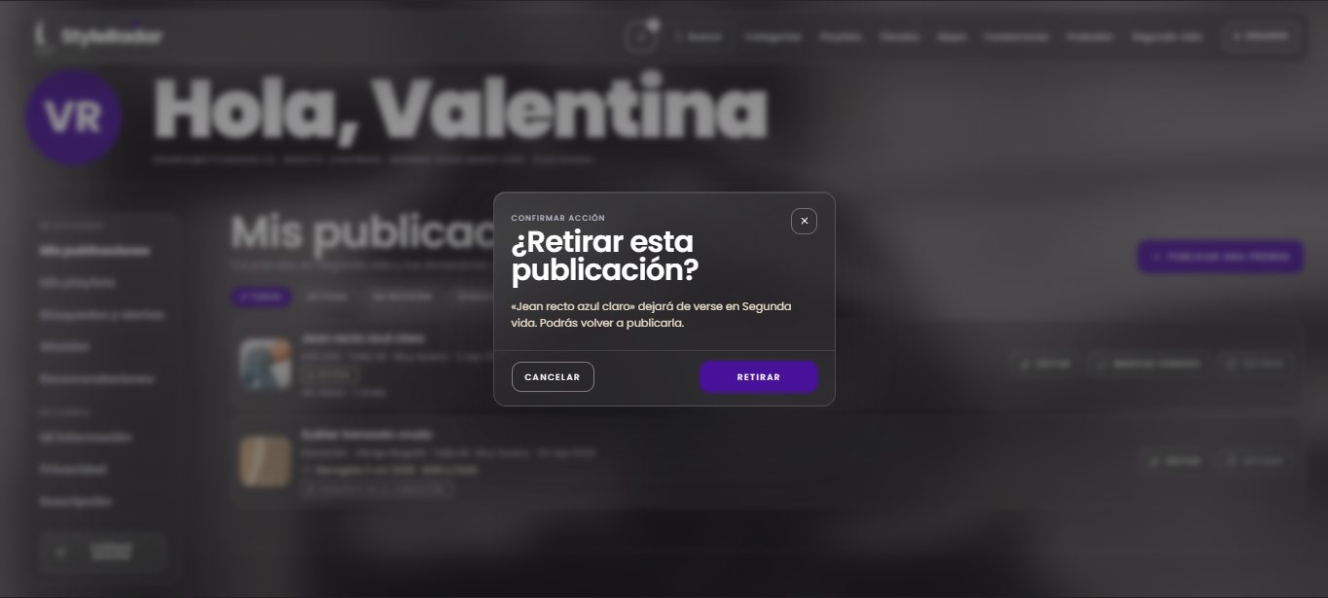
RF-40 | Chat con vendedor | Prenda de segunda mano → Escribir al vendedor | 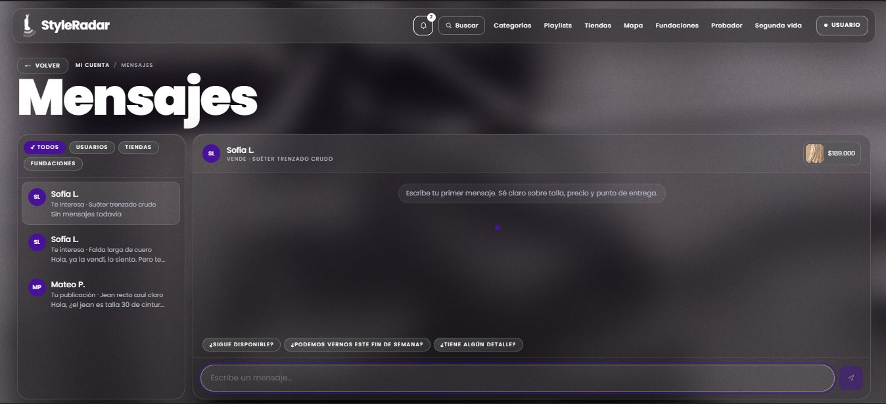
RF-41 | Coordinar entrega por chat | Mensajes → conversación con Mateo P. | 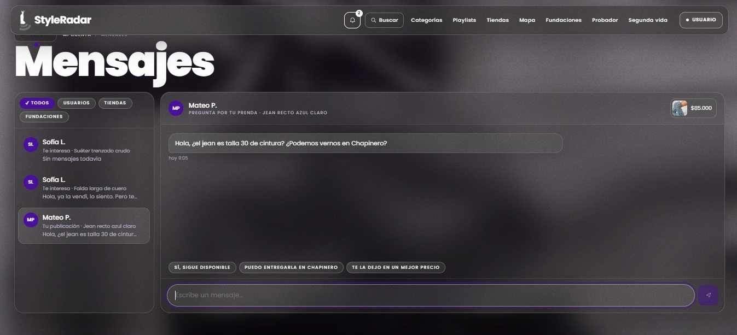
RF-42 | Marcar para donación | Publicar → ¿Vender o donar? → Donar | 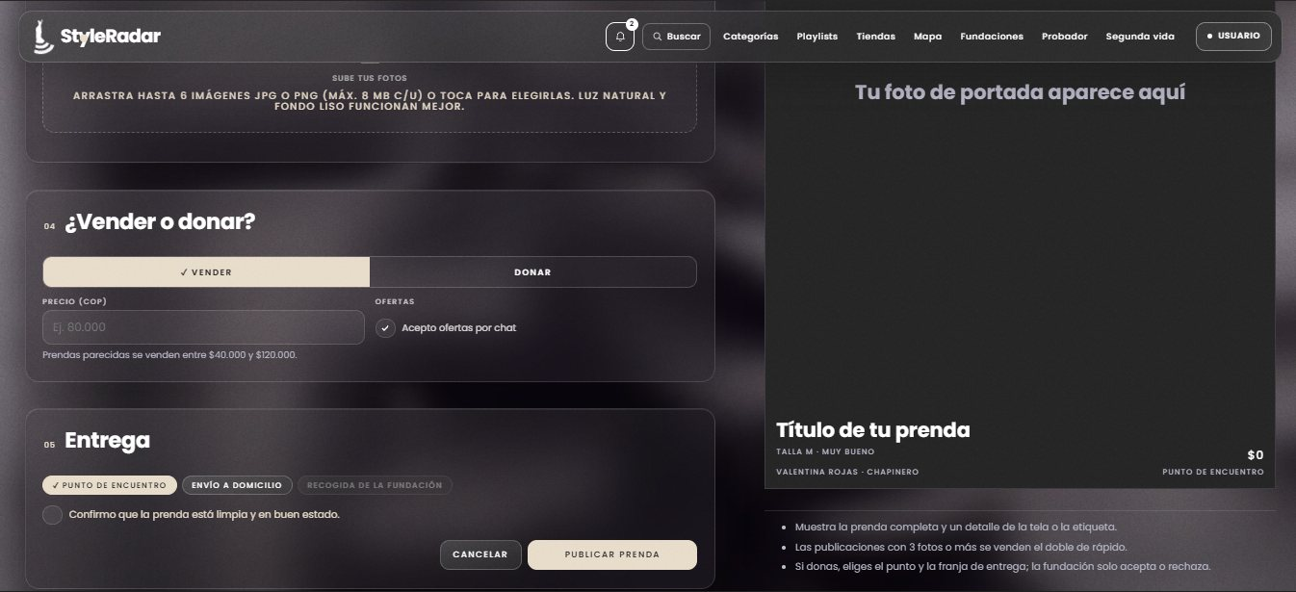
RF-43 | Fundaciones cercanas | Donar → lista ordenada por cercanía y categoría | 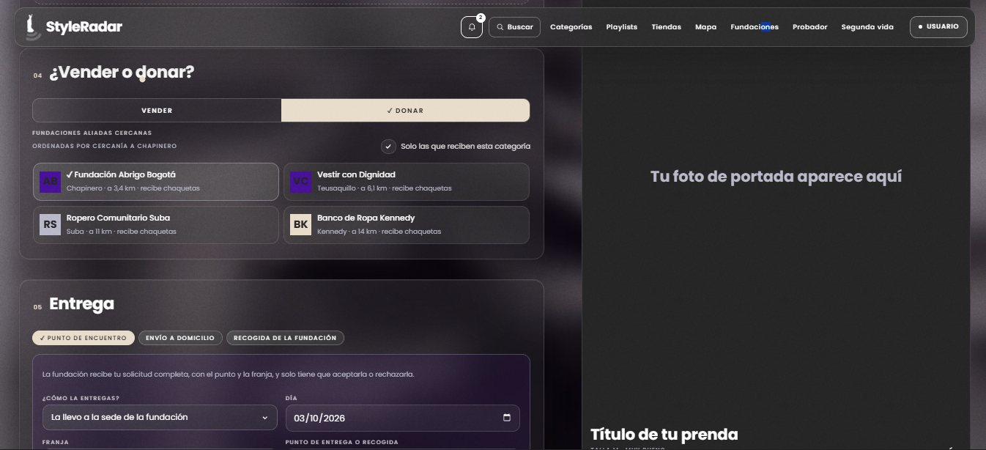
RF-44 | Seleccionar fundación | Donar → tocar una fundación
RF-45 | Enviar solicitud de donación | Donar → Entrega (punto y franja) → Publicar | 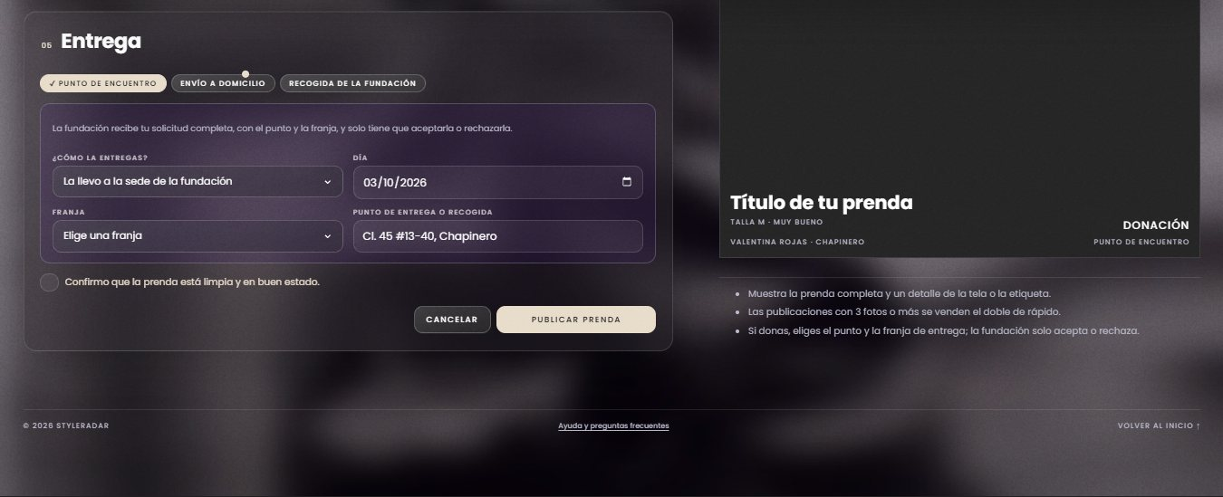
RF-46 | Consultar solicitudes | Fundación → Donaciones | 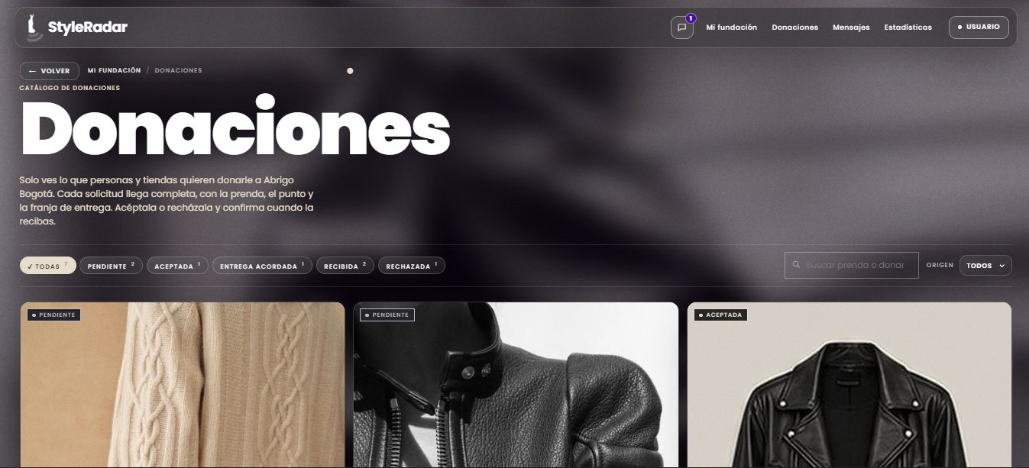
RF-47 | Aceptar o rechazar | Donaciones → Aceptar / Rechazar (con motivo) | 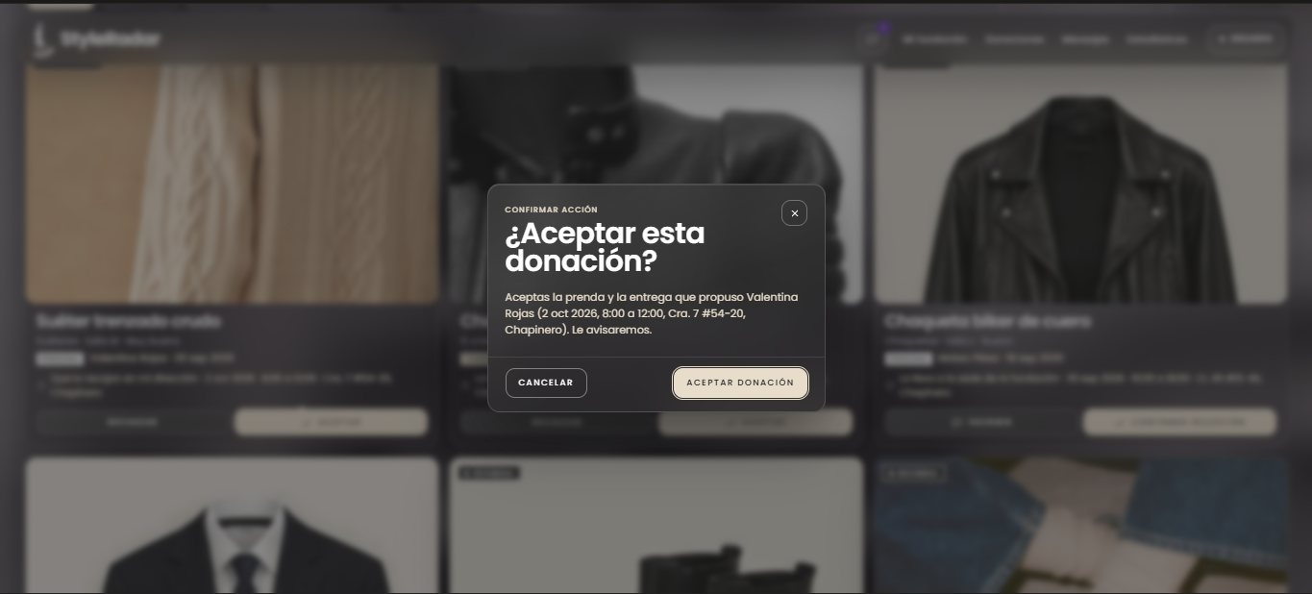
RF-48 | Punto y franja de entrega | Tarjeta de cada donación: modo, día, franja y punto propuestos | 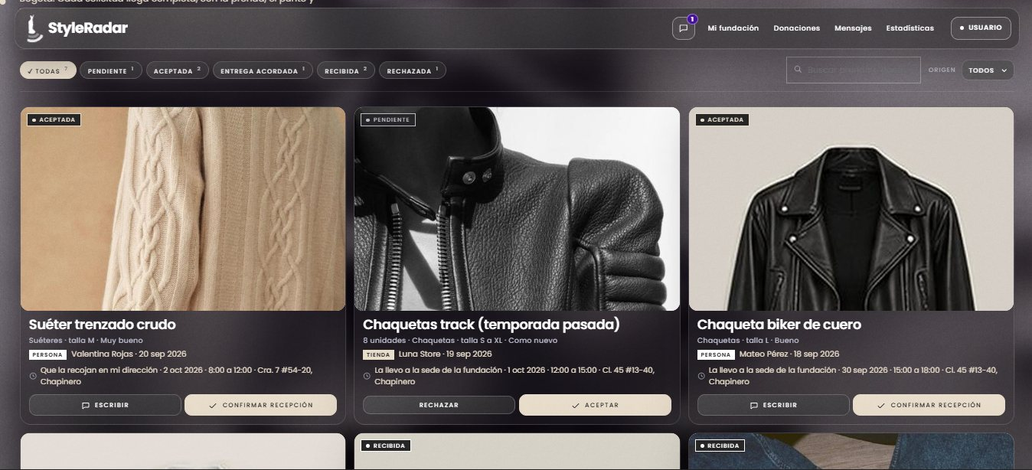
RF-49 | Confirmar recepción | Donaciones aceptadas → Confirmar recepción | 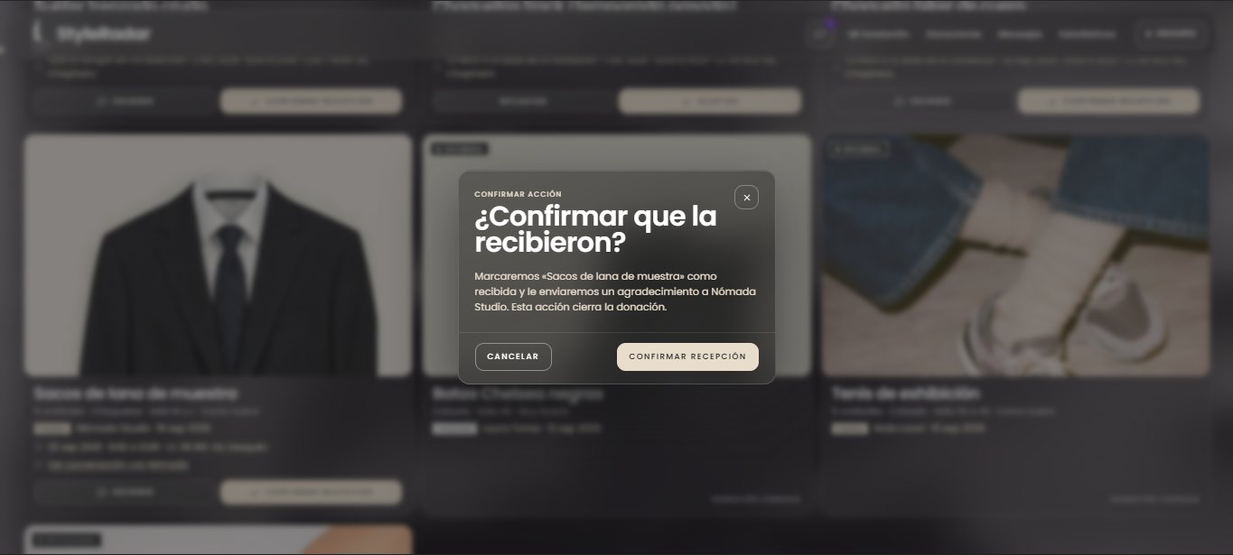
RF-50 | Publicar prenda en catálogo | Tienda → Mi tienda → Agregar prenda | 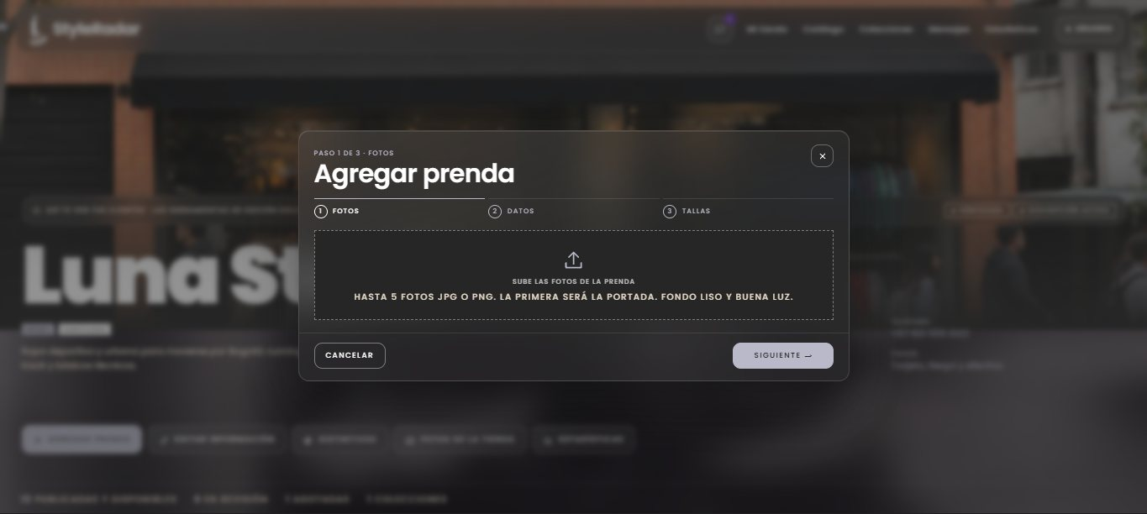
RF-51 | Fotos de la prenda | Agregar prenda → paso 1 | 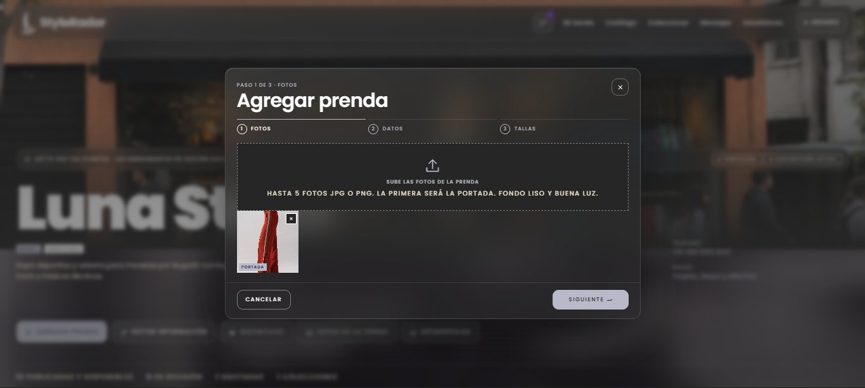
RF-52 | Tallas disponibles | Agregar prenda → paso 3 | 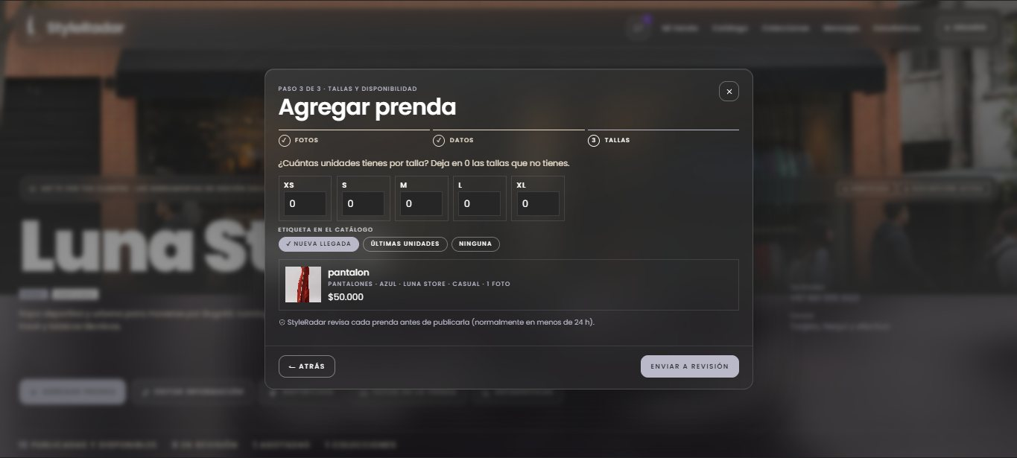
RF-53 | Precio | Agregar prenda → paso 2 | 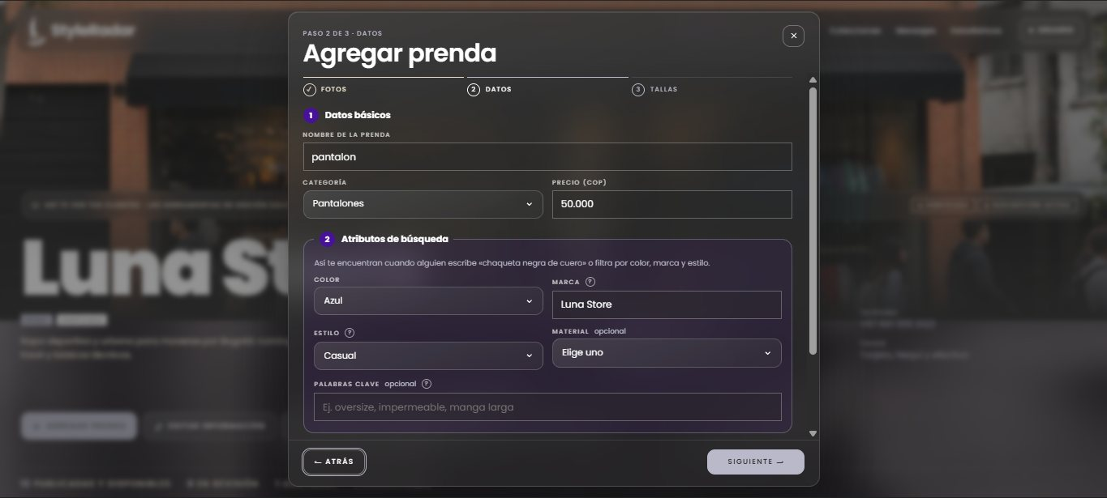
RF-54 | Atributos de búsqueda | Agregar prenda → paso 2 → bloque Atributos de búsqueda | 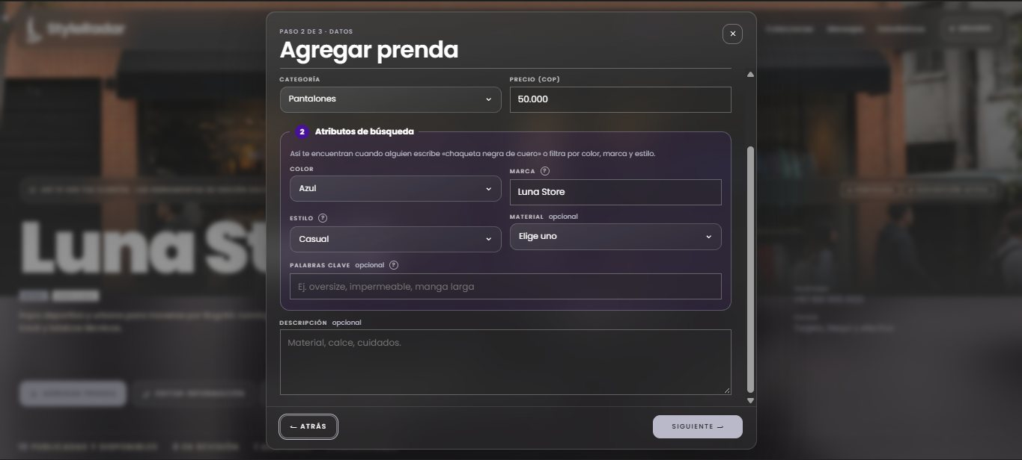
RF-55 | Editar prenda | Mi tienda → Catálogo → Editar | 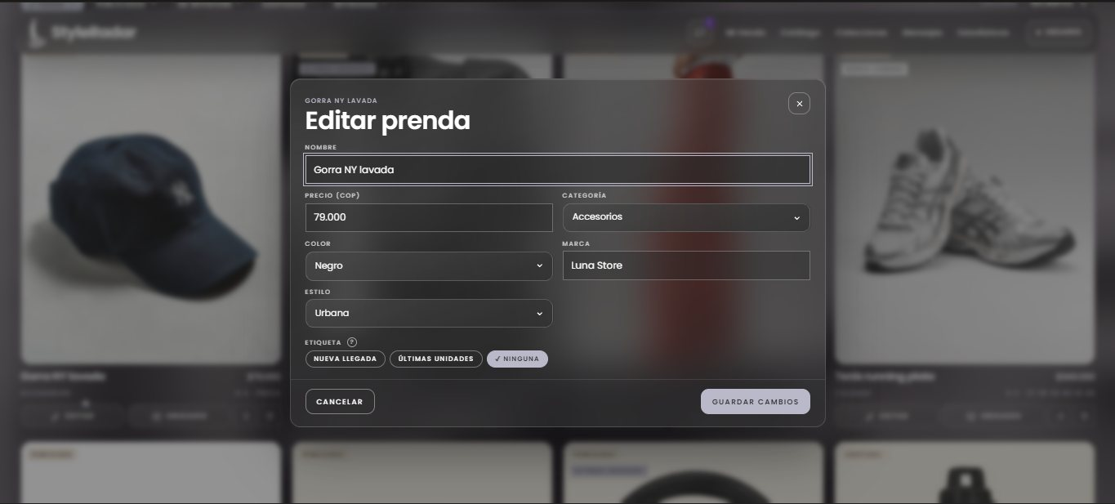
RF-56 | Disponibilidad por talla | Catálogo → Unidades | 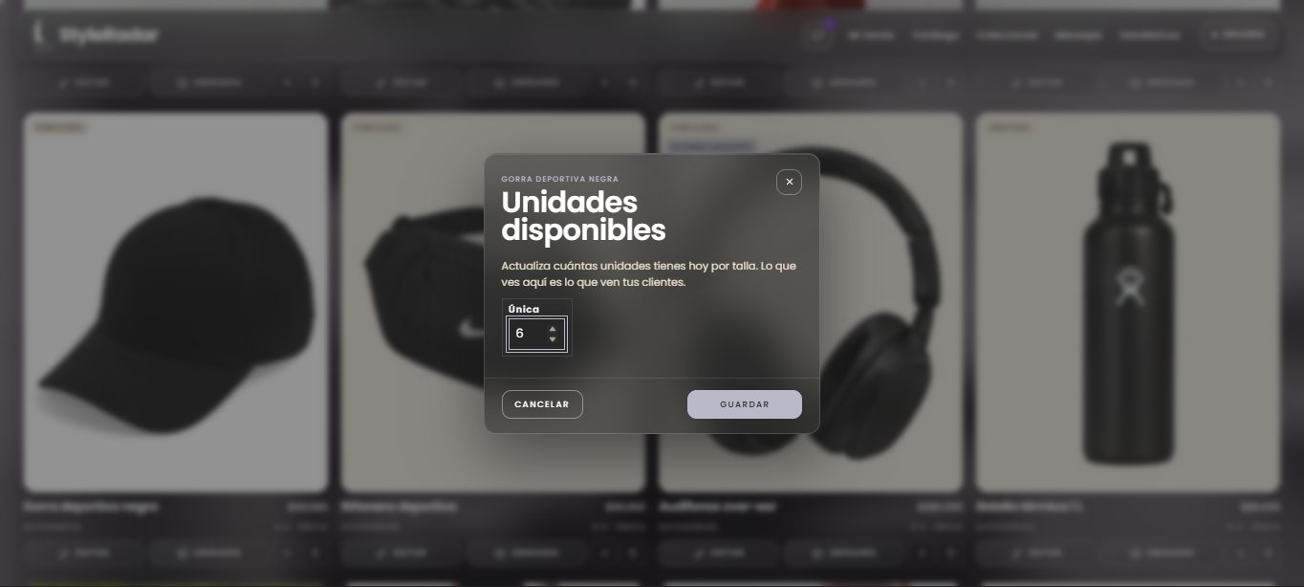
RF-57 | Ocultar agotadas | Poner todas las tallas en 0 → la prenda desaparece del catálogo del usuario | 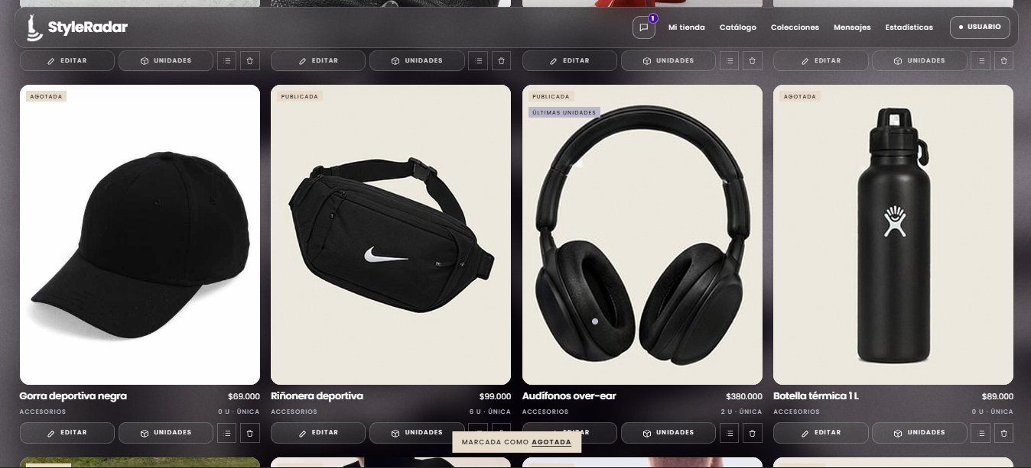  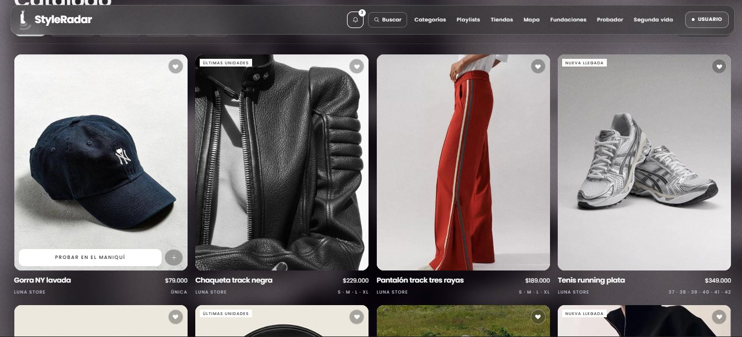
RF-58 | Retirar prenda | Catálogo → icono de papelera | 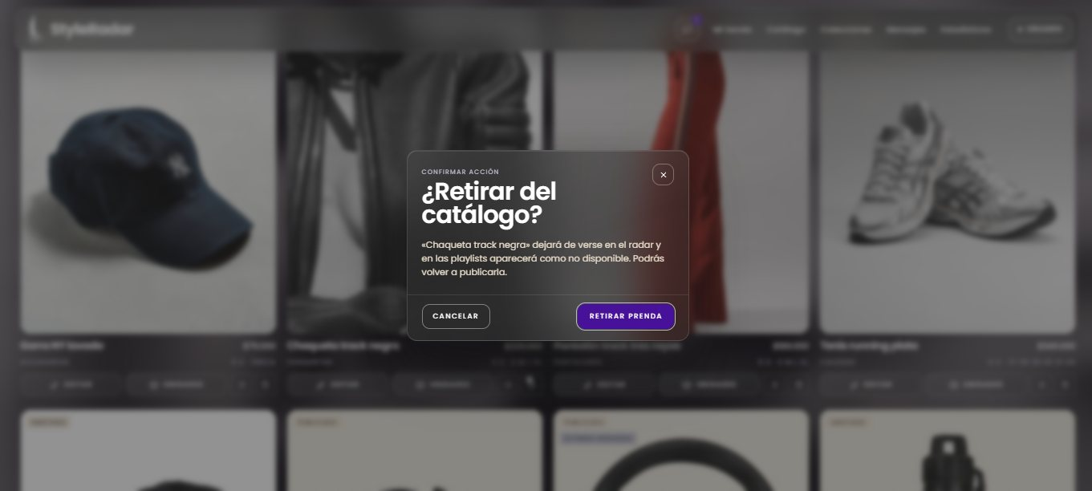
RF-59 | Últimas unidades | Mi tienda → Distintivos → umbral | 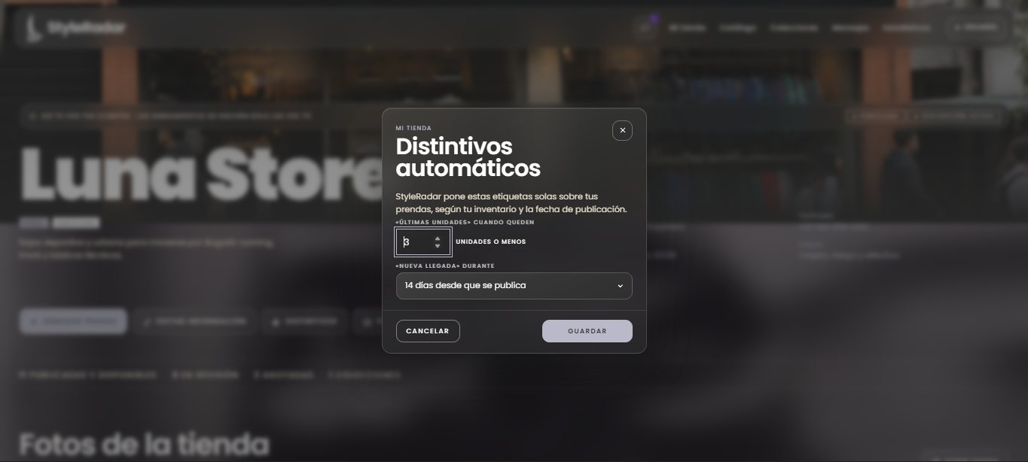
RF-60 | Nueva llegada | Mi tienda → Distintivos → periodo
RF-61 | Moderar publicaciones | Admin → Publicaciones → Aprobar / Rechazar | 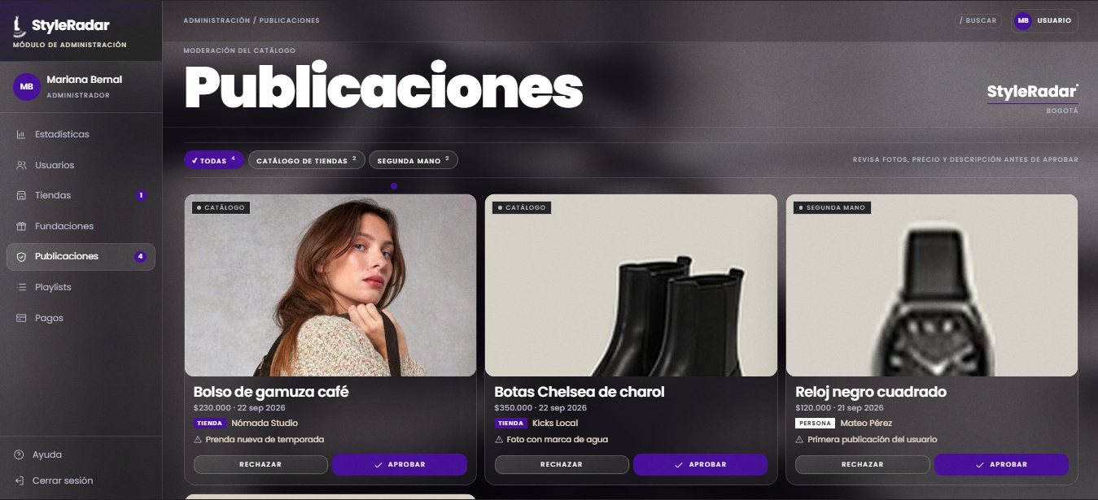
RF-62 | Verificar almacén | Admin → Tiendas → Editar (Kicks Local) → Aprobar / Rechazar | 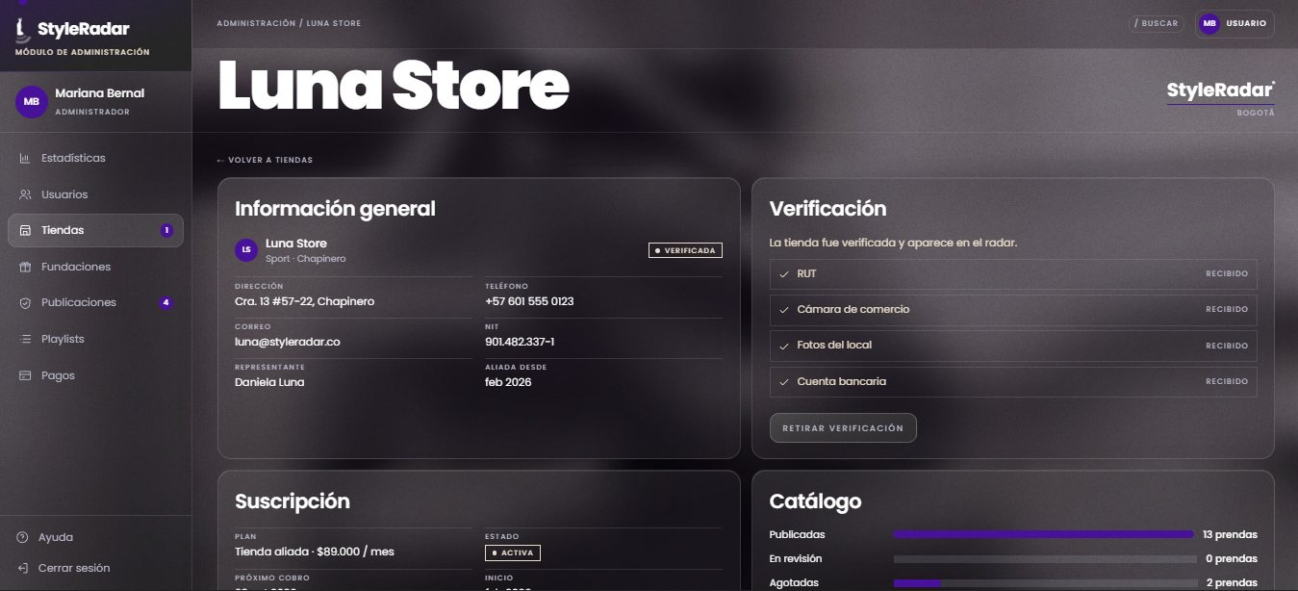
RF-63 | Registrar fundación | Admin → Fundaciones → Nueva fundación | 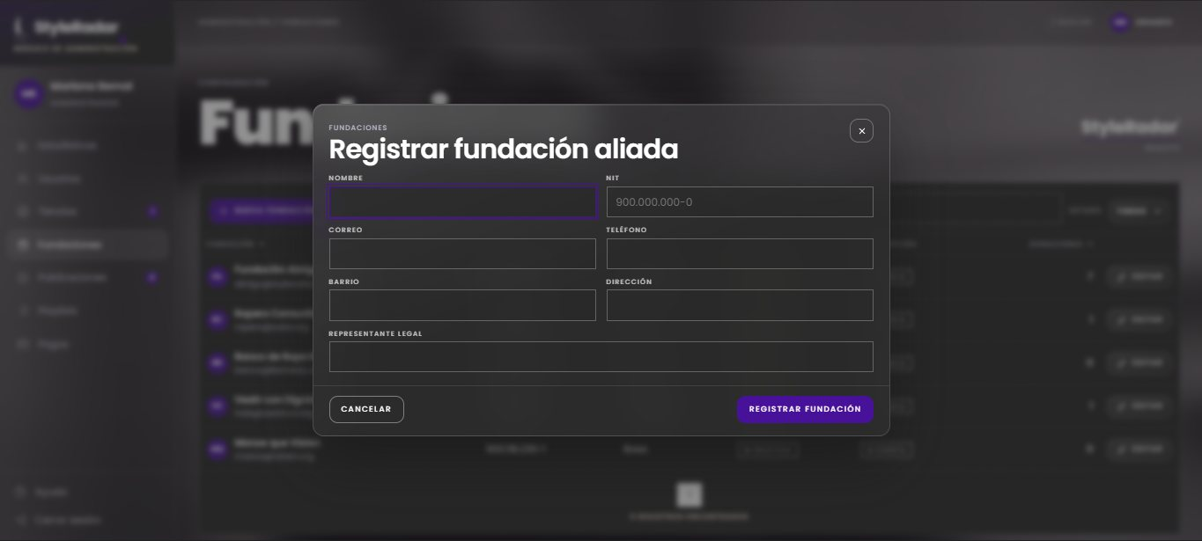
RF-64 | Editar fundación | Admin → Fundaciones → Editar | 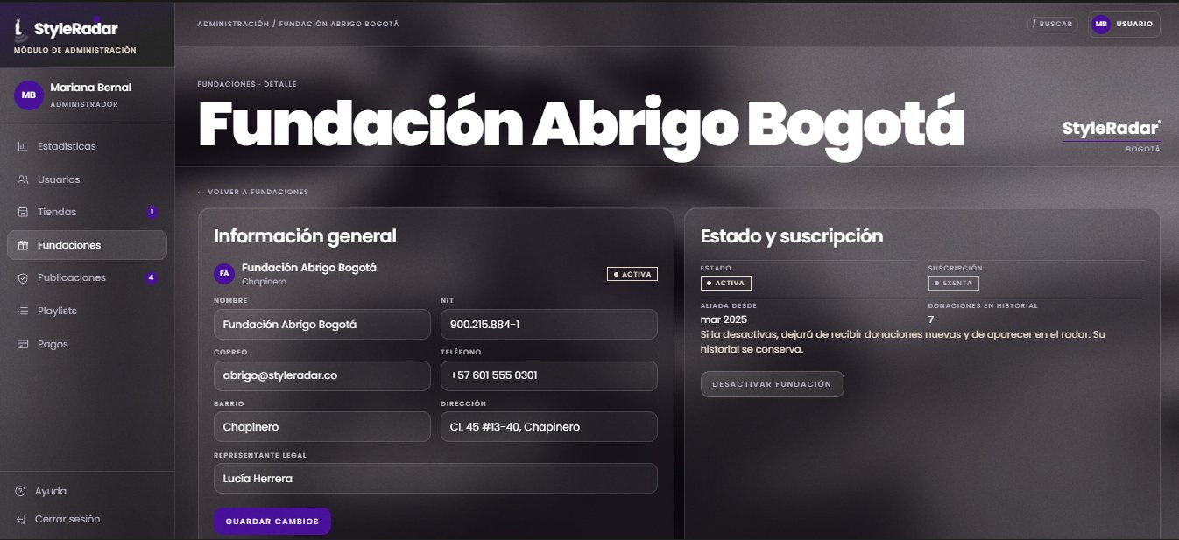
RF-65 | Desactivar fundación | Admin → Fundaciones → Editar → Desactivar | 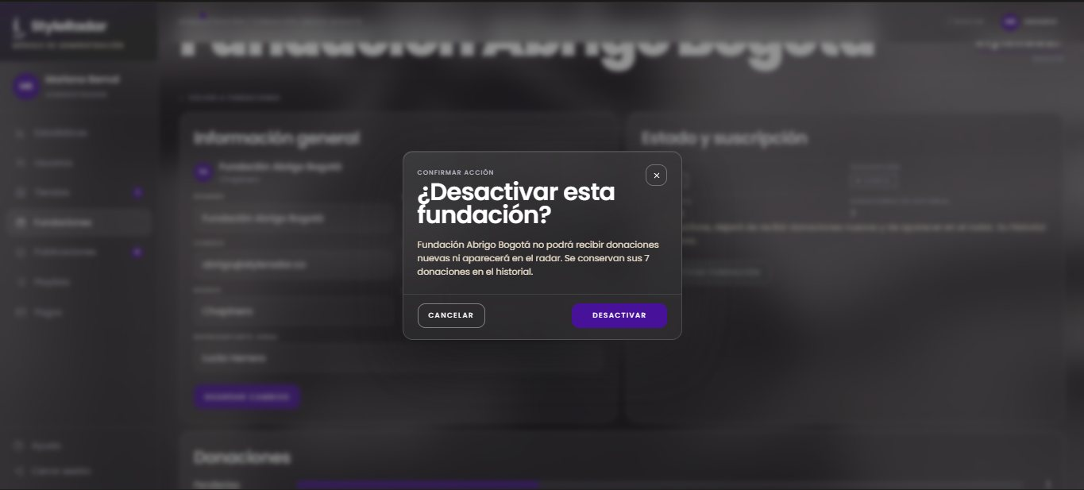
RF-66 | Estado de usuario | Admin → Usuarios → Editar → Activa / Inactiva / Bloqueada | 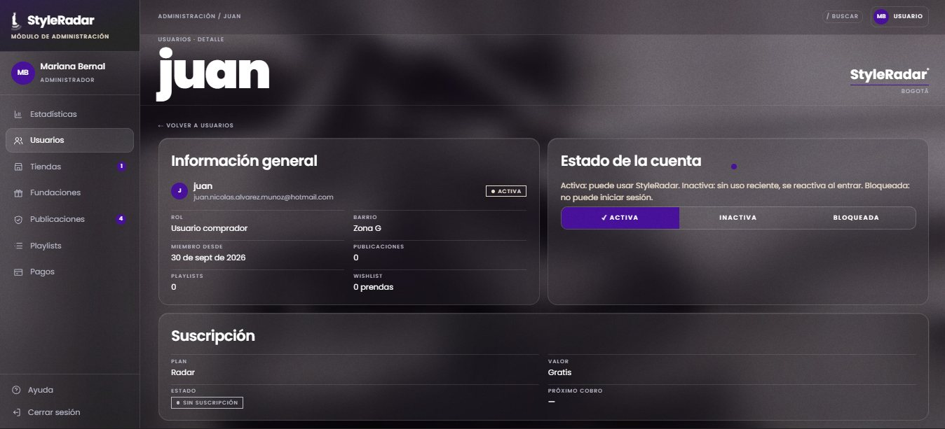
RF-67 | Suscribir almacén | Tienda → Mi cuenta → Suscripción (con Kicks Local: Activar) | 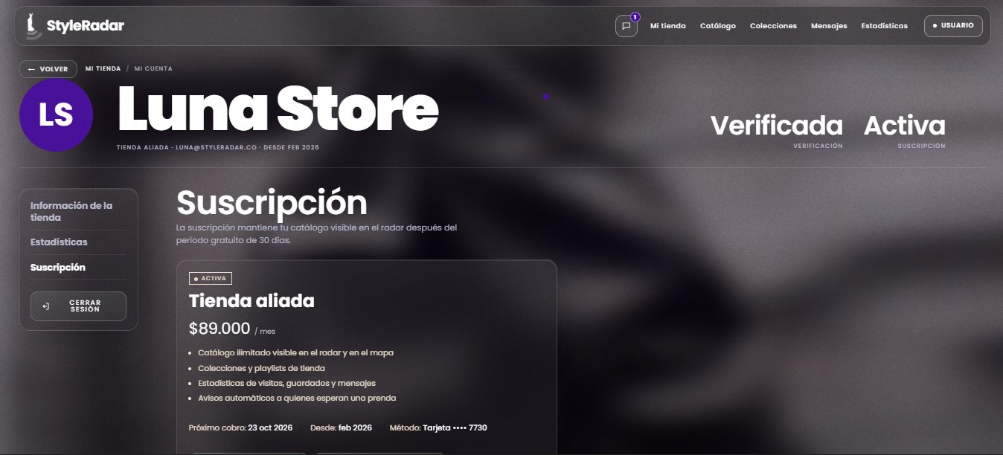
RF-68 | Cancelar suscripción | Tienda → Suscripción → Cancelar renovación | 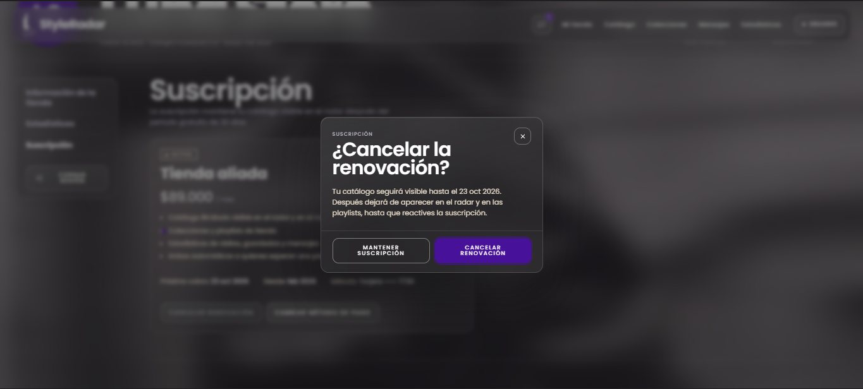
RF-69 | Crear playlist | Mi cuenta → Mis playlists → Nueva playlist | 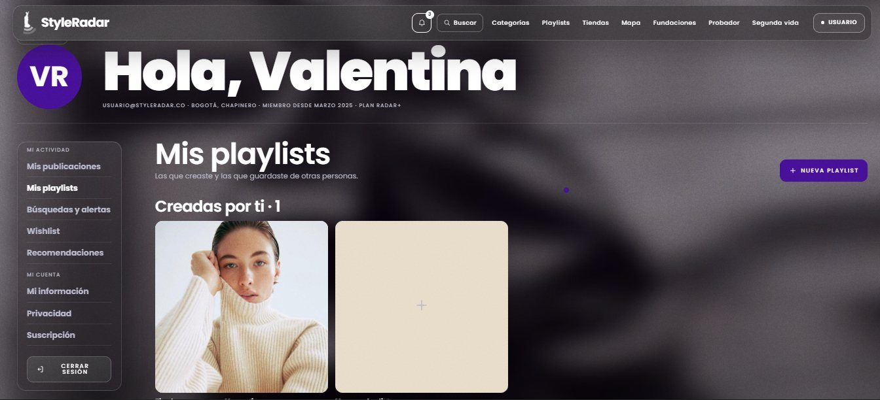
RF-70 | Agregar o retirar prendas | Botón + en una prenda; en la playlist, quitar | 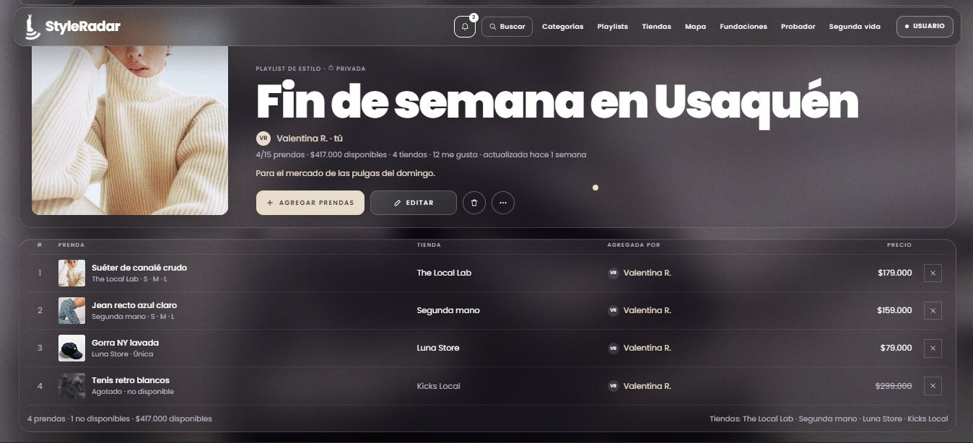
RF-71 | Me gusta y guardar | Playlist pública → ♥ y Guardar en mi perfil | 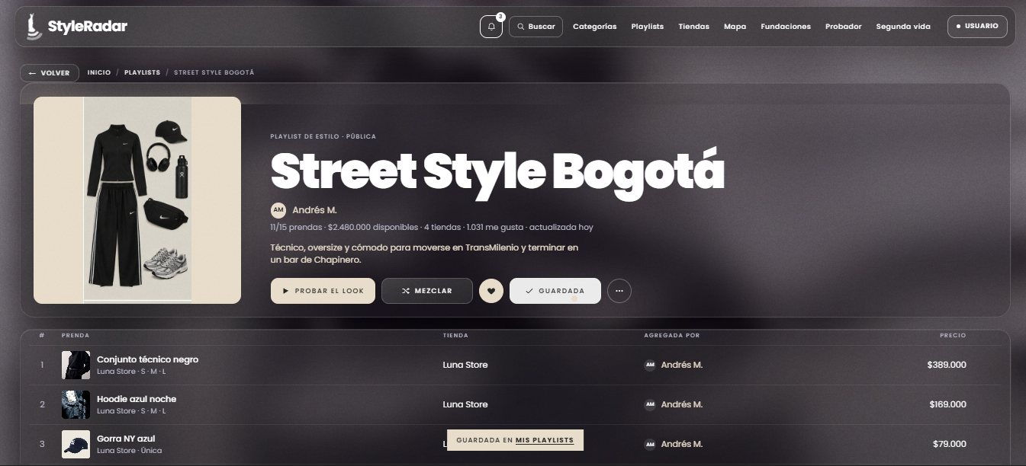
RF-72 | Destacar playlists | Admin → Playlists → Destacar (máximo 3) | 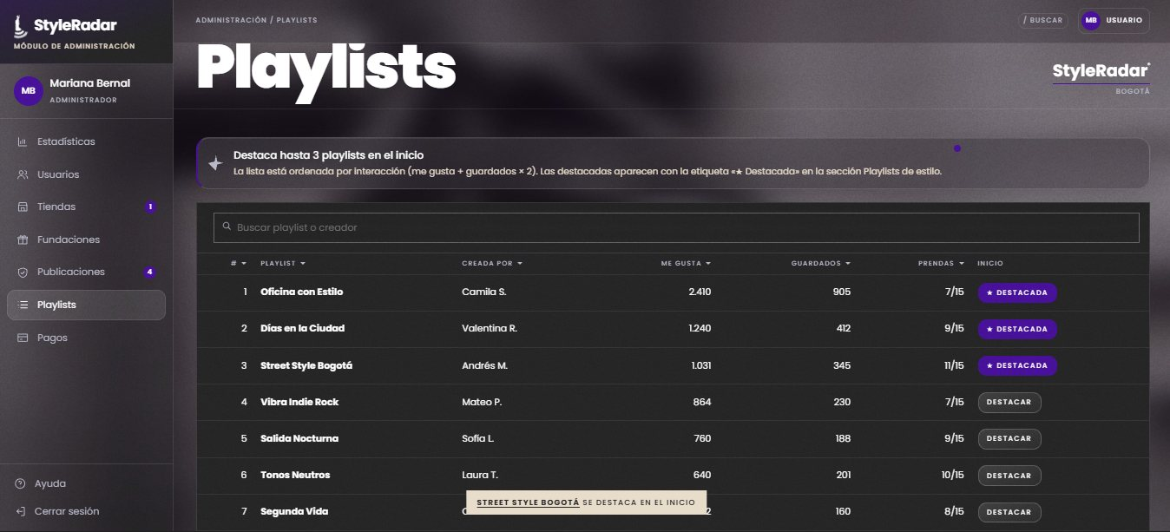
RF-73 | Estadísticas generales (nuevo) | Admin → Estadísticas | 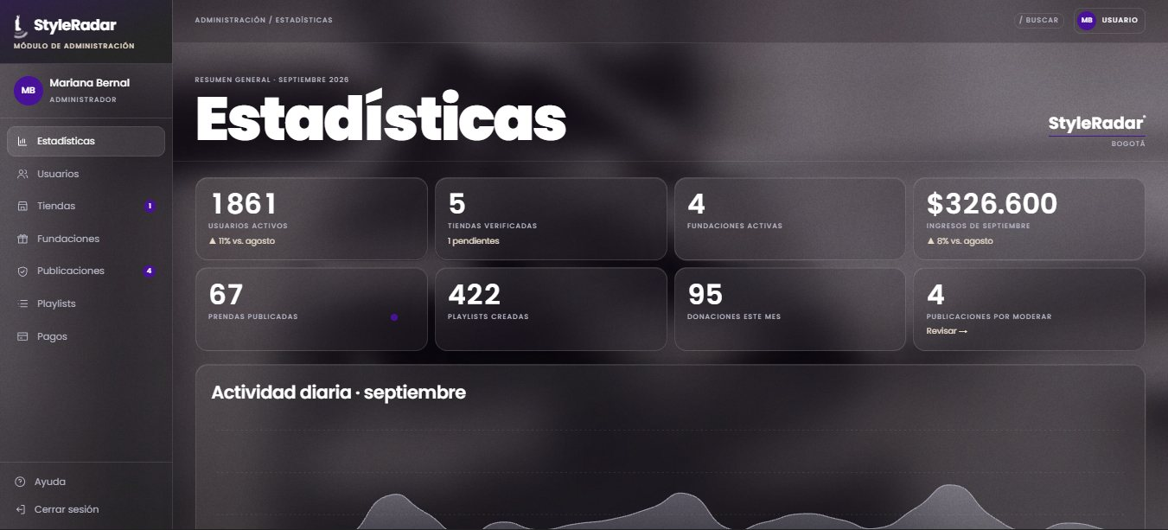
RF-74 | Chat con almacén (nuevo) | Ver tienda → Enviar mensaje; Tienda → icono de mensajes | 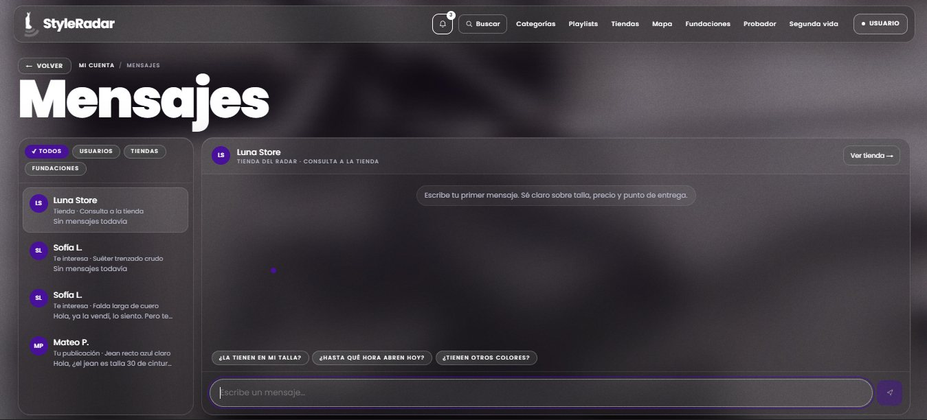
RF-75 | Fotos de la tienda física (nuevo) | Tienda → Mi tienda → Fotos de la tienda | 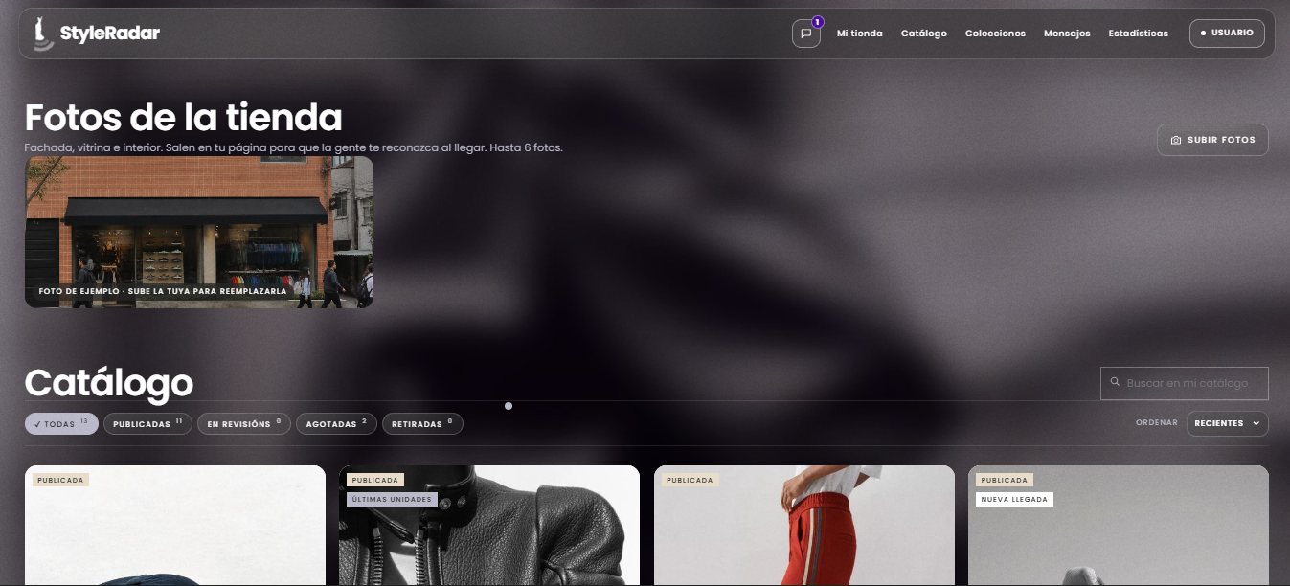
RF-76 | Pagos de suscripciones (nuevo) | Admin → Pagos | 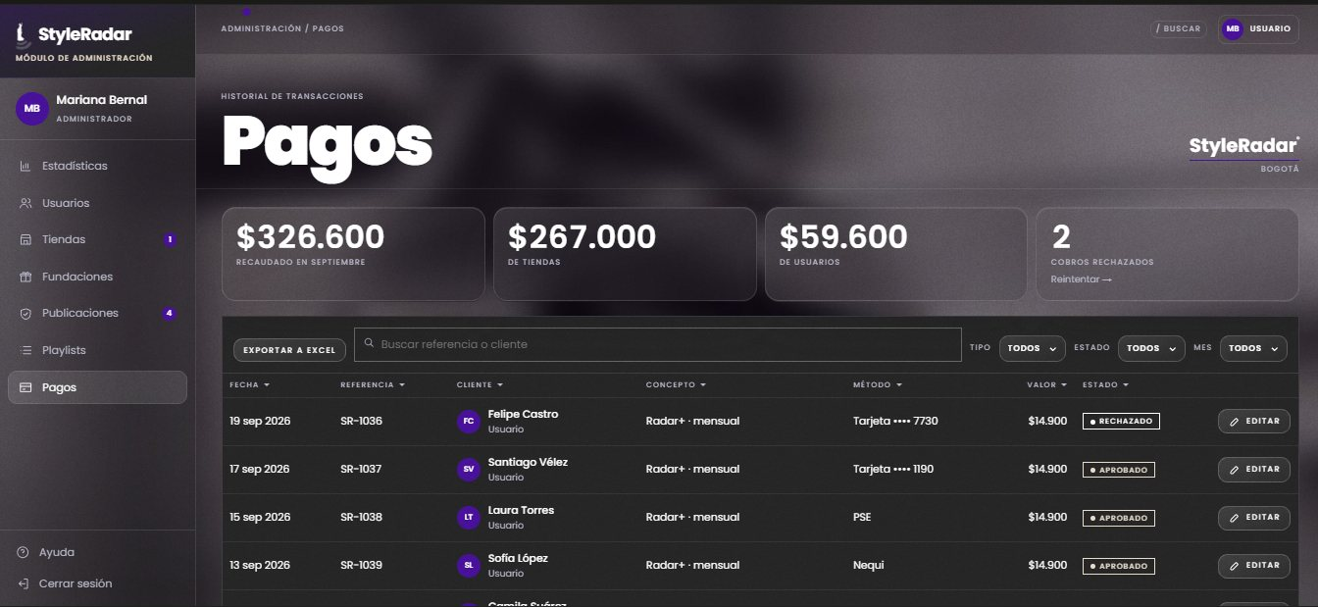
RF-77 | Exportar a Excel (nuevo) | Admin → Usuarios, Tiendas o Pagos → Exportar a Excel | 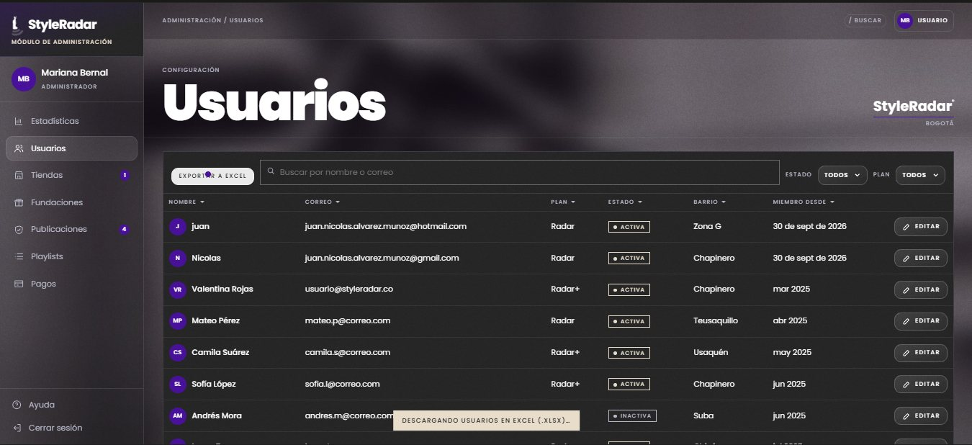2

No funcionales
Código | Requerimiento | Cómo verlo
RNF-01 | Autenticación segura | Como invitado, tocar «Probador», «Donar» o ♥ → pide iniciar sesión
RNF-02 | Datos personales | Mi cuenta → Privacidad
RNF-03 | Disponibilidad 95 % | No visible en el prototipo (se mide en el backend)
RNF-04 | Búsqueda en máx. 3 s | Buscar → contador «63 prendas · 0,17 s»
RNF-05 | Probador en máx. 30 s | Probador → Usar foto de ejemplo → barra de progreso
RNF-06 | Publicar en 3 pasos | Agregar prenda → pasos 1, 2 y 3
RNF-07 | Responsive | Abrir en celular: menú ☰ y tarjetas en una columna
RNF-08 | 500 usuarios simultáneos | No visible en el prototipo (prueba de carga del backend)
RNF-09 | Inventario consistente | Poner una talla en 0 → el usuario ya no la ve disponible
RNF-10 | Accesibilidad | Navegar con Tab: foco visible, menús con teclado, contraste AA (Manual de identidad)
RNF-11 | Prendas no disponibles en playlists | Playlist «Street Style Bogotá» → prendas marcadas como no disponibles
RNF-12 | Máximo 15 prendas por playlist | Agregar una prenda número 16 → aviso

Sprint 2: frontend y correcciones de mockups
El prototipo v3 cubre los cinco puntos de revisión de frontend.

Checklist de frontend (2 devs)
Punto del sprint | Estado en la v3 | Dónde se ve
Prototipo cumple el análisis de requerimientos | Cumple: 72 de 72 RF visibles, más 5 propuestos (RF-73 a 77) | Sección Requerimientos de este informe
Manual de identidad: logo en 3 versiones, paleta con justificación UX, tipografía por tamaño | Nuevo en la v3 | Pie de página → Manual de identidad (#/marca)
Un flujo funcional por cada actor | Cumple en el prototipo | Tabla Flujos por rol abajo
Happy path y flujo de error en cada pantalla | Cumple: todos los formularios validan con mensaje en rojo bajo el campo y aviso general | Registro, iniciar sesión, publicar, donar, agregar prenda, editar fundación
Responsive en móvil y desktop | Cumple: probado a 390 px y 1440 px sin scroll horizontal | Menú ☰ en celular, tarjetas en una columna

Flujos por rol
Actor | Happy path | Flujo de error
Invitado | Inicio → Categorías / Tiendas / Mapa → ver prenda → Crear cuenta | Toca ♥, Probador o Donar → aviso Inicia sesión para… y se abre el inicio de sesión
Usuario comprador | Buscar → filtrar → prenda → Preguntar a la tienda o Pruébatela → guardar en playlist o wishlist | Búsqueda sin resultados → prendas similares y Avisarme cuando llegue; foto en formato no válido → mensaje y Usar foto de ejemplo
Usuario vendedor / donante | Segunda vida → Publicar → Vender o Donar (punto y franja) → Mis publicaciones | Sin foto, sin estado, precio menor a $5.000 o sin franja → campo marcado y Revisa los campos marcados en rojo
Administrador de almacén | Mi tienda → Agregar prenda (3 pasos) → en revisión → publicada → Estadísticas y Mensajes | Sin foto, sin atributos o con 0 unidades → no avanza de paso y marca el error
Representante de fundación | Donaciones → Aceptar → Confirmar recepción | Rechazar sin motivo → Elige un motivo; fundación inactiva → no puede iniciar sesión
Administrador StyleRadar | Estadísticas → Publicaciones (aprobar) → Tiendas (verificar) → Playlists (destacar) | NIT inválido o repetido al registrar fundación; rechazar sin motivo; más de 3 playlists destacadas

